ООО «Доктор Веб»

Dr.Web® для MS Exchange
Dr.Web® Mail Gateway

Руководство по быстрой установке
и развертыванию

Методическое пособие для практических
занятий по курсу

DWCERT-005
«Централизованно управляемая защита почтовых сервисов для Microsoft Exchange 2013 на базе решенй
Dr.Web® для MS Exchange 2013 и
Dr.Web Mail Gateway»

Внимание! Материалы, представленные в настоящем документе, являются собственностью ООО «Доктор Веб». Защита авторских прав на данный документ осуществляется в соответствии с текущим законодательством РФ. Ни одна из частей данного документа не может быть сфотографирована, размножена или распространена другим способом без согласия ООО «Доктор Веб». Если вы собираетесь использовать, копировать или распространять материалы настоящего курса, свяжитесь, пожалуйста, с представителями ООО «Доктор Веб» через специальную форму, расположенную на официальном сайте:
http://support.drweb.com/new/feedback.

Dr.Web®, SpIDer Guard® и SpIDer Mail®, Dr.Web CureIt!, Dr.Web CureNet!, Dr.Web AV-Desk и логотип Dr.WEB являются зарегистрированными товарными знаками «Доктор Веб» в России и/или других странах. Иные зарегистрированные товарные знаки, логотипы и наименования компаний, упомянутые в данном документе, являются собственностью их владельцев.

Возможности Dr.Web® для MS Exchange 2013 и Dr.Web® Mail Gateway не ограничиваются функционалом, описанным в данном документе. Для ознакомлением с возможностями Dr.Web® для MS Exchange 2013 и Dr.Web® Mail Gateway используйте документацию к продуктам.

В программные продукты, выпускаемые ООО «Доктор Веб», могут вноситься изменения, не отраженные в данном документе. Со всеми изменениями, вносимыми в программные продукты ООО «Доктор Веб», можно ознакомиться на сайте http://www.drweb.com.

ОГРАНИЧЕНИЕ ОТВЕТСТВЕННОСТИ
Ни при каких обстоятельствах «Доктор Веб» и его поставщики не несут ответственности за ошибки и/или упущения, допущенные в данном документе, и понесенные в связи с ними убытки.

© ООО «Доктор Веб», 2003–2015
http://www.drweb.com

Версия программного обеспечения

Dr.Web для MSExchаnge 9.0
Dr.Web®MailGateway 6.0.2

Версия документа 1.0
Статус документа Утвержден
Дата последнего изменения 13 марта 2015 года

Содержание
Содержание 3
1. Введение 5
2. Базовые определения 7
3. Перед установкой 8
3.1. Системные требования и архитектура решения Dr.Web для почтовых серверов MS Exchange 9
3.2. Развертывание и настройка антивирусной защиты почтовых сервисов MS Exchange 10
3.2.1. Установка сервиса защиты MS Exchange 10
3.2.2. Тестирование функционирования сервиса 16
3.3. Настройка параметров антивирусной защиты 20
3.3.1. Настройка действий по отношению к различным типам сообщений. Настройка действий по отношению к различным типам проверяемых объектов 23
3.3.2. Добавление пользовательских фильтров 26
3.3.3. Настройки для отдельных пользователей и групп 29
3.3.4. Редактирование шаблонов уведомлений 31
3.4. Управление карантином 32
3.4.1. Статистика работы сервиса. Получение отчетов о работе программы 32
3.5. Административная консоль CMS 34
3.5.1. Изменение пароля администратора 35
3.5.2. Добавление новых администраторов 35
3.5.3. Создание кластеров 36
3.5.4. Управление настройками сканирования и фильтрации для групп AD 37
3.5.5. Изменение режима лицензирования 37
3.6. Тестирование производительности 38
Для тестирования производительности рекомендуется использовать следующую методику: 38
3.6.1. Тестирование производительности системы фильтрации почтового трафика 38
3.6.2. Тестирование функционирования системы фильтрации почтового трафика 39
4. Настройка системы антивирусной фильтрации на почтовом шлюзе с помощью Dr.Web Mail Gateway 40
4.1. Установка сервиса 40
4.1.1. Настройка языка интерфейса 45
4.2. Настройка параметров антивирусной защиты 46
4.2.1. Первоначальная настройка 46
4.2.2. Настройка параметров проверки сообщений по протоколам POP3/POP3S/IMAP4/IMAP4S 48
4.2.3. Настройка действий для зараженного входящего и исходящего почтового трафика 50
4.2.4. Настройка действий для спам-сообщений 52
4.2.5. Управление черными и белыми списками отправителей 54
4.2.6. Настройка параметров отчетов 55
4.2.7. Настройка параметров журналов 56
4.2.8. Управление карантином 56
4.2.8.1. Обработка писем с помощью управляющих писем 57
4.2.9. Архивирование и регистрация сообщений 59
4.2.10. Интерактивное управление сервисом 59
4.3. Управление защитой почтовых сервисов под ОС UNIX из Центра управления Dr.Web Enterprise Security Suite 60
4.3.1. Подключение почтового сервиса к Центру управления Dr.Web Enterprise Security Suite 6.х 60
4.4. Проверка корректности настроек 64
5. Тестирование производительности 65
5.1. Тестирование производительности системы фильтрации почтового трафика 65
5.2. Тестирование функционирования системы фильтрации почтового трафика 66
6. Заключительные замечания 70

Введение
Настоящий документ служит руководством по быстрой установке и развертыванию решений Dr.Web® для MS Exchange и Dr.Web® Mail Gateway, входящих в продуктовую группу Dr.Web Mail Sеcurity Suite и предназначенных для защиты почтовых сервисов, построенных на базе Microsoft Exchange 2013.
Dr.Web для MS Exchange предназначен для:
- сканирования входящих и исходящих сообщений в реальном времени с учетом индивидуальных настроек групп и отдельных пользователей;
- фильтрации и блокировки спама, в том числе по белым и черным спискам адресов;
- изоляции инфицированных и подозрительных объектов в карантине;
- фильтрации электронных писем по различным критериям;
- создания уведомлений о вирусных событиях;
- ведения журнала вирусных событий;
- сбора статистики и рассылки отчетов о работе программы.
Dr.Web для MS Exchange осуществляет проверку следующих элементов электронных писем:
  - тело письма;
  - вложения (включая архивированные и упакованные файлы);
  - вложенные OLE-объекты.
Антивирус Dr.Web сканирует все объекты до того, как они передаются клиенту для обработки.
Особенностями Dr.Web для MS Exchange являются:
- возможность установки для любых ролей Microsoft Exchange Server;
- поддержка единых настроек приложения на распределенной системе почтовых серверов, в том числе объединенных в кластер;
- наличие антиспама, что дает возможность существенно снизить нагрузку на сервер, увеличить производительность труда сотрудников компании;
- отсутствие необходимости обучения антиспама — Dr.Web для Microsoft Exchange Server 2013 готов к фильтрации спама с момента установки;
- наличие черных и белых списков адресов, что позволяет как исключать из проверки определенные адреса, так и увеличивать ее эффективность;
- наличие возможности фильтрации по типам файлов, что позволяет снизить трафик компании;
- наличие возможности группировки, что позволяет настроить продукт с учетом потребностей различных групп пользователей, а наличие системы наполнения состава групп из ActiveDirectory существенно сокращает введение системы антивирусной защиты в строй и упрощает сопровождение продукта;
- наличие механизма обнаружения вирусов, скрытых неизвестными упаковщиками;
- наличие дополнительных механизмов обнаружения неизвестных вредоносных типов, что увеличивает вероятность обнаружения вирусов новейших типов;
- наличие подробной русскоязычной документации и круглосуточной технической поддержки.
Использование Dr.Web Mail Gateway в качестве почтового шлюза, проверяющего всю входящую и исходящую почту компании, позволяет:
  - снизить нагрузку на внутренний почтовый сервер компании за счет фильтрации почтового трафика на почтовом шлюзе, что в свою очередь позволяет улучшить время отклика почтового сервера и уменьшить время получения сообщений сотрудниками компании;
  - изолировать почтовый сервер компании от сети Интернет, что не дает злоумышленникам воспользоваться его известными уязвимостями.
Dr.Web Mail Gateway обеспечивает полную проверку почтовой корреспонденции по протоколам SMTP/LMTP/POP3/IMAP4. В зависимости от набора подключенных плагинов Dr.Web Mail Gateway способен:
- осуществлять проверку и фильтрацию почтовых сообщений от вирусов, спама и прочей нежелательной корреспонденции. При этом производится проверка как самого письма, так и всех его компонентов, вне зависимости от уровня вложенности. В результате проверки сообщение может пропускаться, блокироваться или видоизменяться;
- увеличить эффективность фильтрации почтовых сообщений за счет наличия таких механизмов проверки подлинности IP-адреса, как:
- аутентификация отправителей;
- проверка вхождения хоста отправителя в список ProtectedDomains с помощью PTR и A-запросов;
- проверка IP-адреса соединения на вхождение в белые и черные списки как IP-адресов, так и доменов;
- проверка на наличие и соответствие в DNS A- и MX-записей хостам и IP-адресам отправителя либо получателя;
- сравнение IP-адреса хоста с хостом, с которого произошло соединение;
- проверка адреса по черным спискам RBL/DNSBL;
- увеличить эффективность фильтрации почтовых сообщений за счет проверки правильности формирования почтовых сообщений
- обеспечить возможность экономии трафика;
- архивировать все проходящие сообщения;
- модифицировать обрабатываемые сообщения в зависимости от имеющихся политик;
- применять белые и черные списки для фильтрации корреспонденции;
- разбирать почтовые сообщения любых форматов. При этом производится анализ как самого письма, так и всех его компонентов, вне зависимости от уровня вложенности;
- уведомлять как получателей, так и других лиц о результатах проверки. Уведомления составляются при помощи шаблонов, описанных в системе, что позволяет получать информацию в максимально удобном виде;
- вести статистику, учитывающую все аспекты работы системы;
- защищать работу собственных модулей от сбоев;
- лечить или удалять вредоносные объекты любых типов.

Данный документ в первую очередь предназначен для пользователей, впервые сталкивающихся с задачами обеспечения безопасности почтовых сервисов. Тем не менее предполагается, что пользователем, ответственным за развертывание Dr.Web ES на предприятии, является администратор, обладающий следующими знаниями:
- базовые знания по устройству компьютерной техники, находящейся в локальной сети предприятия;
- хорошие знания операционных систем и другого программного обеспечения (далее — ПО), использующегося в локальной сети предприятия;
- базовые знания по администрированию локальных сетей;
- базовые знания по основам обеспечения информационной безопасности компаний и организаций;
- знание особенностей устройства и функционирования локальной сети, в которой предполагается развертывать антивирусную сеть;
- технический уровень английского языка (весьма желательно).
Данное руководство не претендует на полноту сведений о Dr.Web® для MS Exchange и Dr.Web® Mail Gateway, а служит лишь отправной точкой для быстрой настройки полноценной АВ-сети на предприятии.
Документ также служит руководством для практических занятий сертификационных курсов для специалистов информационной защиты предприятий на базе антивирусных продуктов компании «Доктор Веб».

Базовые определения
Антивирусная сеть — локальная сеть предприятия, в которой установлено, настроено и функционирует антивирусное ПО Dr.Web (далее — АВ-сеть).
Антивирусный сервер — компьютер, находящийся в локальной сети предприятия, на котором установлено ПО Dr.Web Enterprise Server (далее — ES-сервер). В функции антивирусного сервера входит координация работы антивирусной сети. В локальной сети предприятия может функционировать как один ES-сервер, так и несколько.
Антивирусный агент — компонент Dr.Web ES, устанавливаемый на всех защищаемых объектах сети. Антивирусный агент (далее — ES-агент) отвечает за прием и передачу всей необходимой для функционирования АВ-сети информации, за правильное функционирование антивирусного комплекса на каждом защищаемом объекте, а также за выполнение заданий, назначенных сервером и пользователем, на защищаемом объекте.
Веб-интерфейс администратора (Веб-интерфейс) — компоненты Центра управления Dr.Web ESS, Dr.Web® для MS Exchange 2013 и Dr.Web® Mail Gateway, с помощью которых можно управлять соответствующими продуктами. Веб-интерфейс может использоваться совместно с интернет-браузерами (Microsoft Internet Explorer 7 или выше, Mozilla Firefox 3.0 или выше, Opera, Safari или Chrome). При этом необходимо и достаточно наличия одного из этих браузеров, установка дополнительного ПО не требуется.
Администратор антивирусной сети — сотрудник предприятия, в котором расположена защищаемая антивирусная сеть, отвечающий за нормальное функционирование АВ-сети.
Dr.Web CMS (Central Management Service), платформа, на которой построено решение Dr.Web® для MS Exchange. Dr.Web CMS реализует централизованное (в том числе удаленное) управление настройками решения и его компонентов через браузер по защищенному протоколу HTTPS.
Платформа Dr.Web CMS имеет встроенный веб-сервер Dr.Web CMS Web Console с аутентификацией клиента, что обеспечивает доступ к управлению приложением только авторизованным администраторам. В рамках платформы интерфейсы взаимодействия и управления компонентами приложения реализованы посредством внутренних служебных протоколов, работающих поверх TCP. Данные протоколы позволяют управляющему сервису Dr.Web CMS выполнять его основную задачу: предоставлять компонентам приложения канал связи с управляющей базой данных cmsdb и базой событий приложения cmstracedb, находящихся в папке установки приложения и реализованных встраиваемой базой SQLite.
Сервисы Dr.Web CMS, установленные на разных серверах, могут быть объединены администратором в единое иерархическое дерево для поддержки репликации параметров базы cmsdb с атрибутом Shared всех компонентов-подписчиков Dr.Web CMS. Репликация производится от главного сервера на подчиненный (см. раздел «Создание кластеров»), таким образом, управление настройками дерева серверов возможно с корневого хоста.

Перед установкой
До решения о приобретении Dr.Web® для MS Exchange и/или Dr.Web® Mail Gateway предоставляется возможность заказать демонстрационный ключ. Сделать это можно в специальном разделе официального сайта http://download.drweb.com/demo либо через вашего поставщика антивирусного ПО.
Перед развертыванием системы защиты почтовых сервисов рекомендуется опробовать выбранные решения на небольшом участке локальной сети предприятия или используя специализированное ПО (например, VMware — http://www.vmware.com).
Компания «Доктор Веб» также предоставляет возможность удаленного тестирования решений для защиты почтовых сервисов с помощью сервиса Dr.Web LiveDemo. Тестирование выбранных решений на виртуальных серверах, предоставляемых компанией «Доктор Веб», позволяет оценить выбранные решения до их приобретения, приобрести навык установки и внедрения до полномасштабного развертывания в составе локальной сети, отработать процедуры перехода на новые версии программного обеспечения.

Для тестирования рекомендуется использовать не менее трех компьютеров для тестирования конфигурации без почтового прокси и четырех — с установленным почтовым прокси. При этом один компьютер используется в качестве почтового сервера, один — в качестве отправителя тестовых сообщений и один в качестве их получателя.
Для тестирования должны использоваться операционные системы со всеми доступными на момент начала тестирования обновлениями. Операционные системы должны устанавливаться на чистый компьютер — перед установкой должно производиться форматирование жесткого диска. После установки всех программ должна производиться дефрагментация жесткого диска для исключения влияния скорости чтения данных.
Для управления установленными продуктами через веб-интерфейс на операционных системах типа MS Windows должны быть установлен браузер Internet Explorer. Браузер должен быть обновлен до последней рекомендуемой производителем версии.
Для чтения документации должна быть установлена программа Adobe Acrobat Reader (или аналогичная) со всеми необходимыми обновлениями.

В процессе планирования развертывания системы защиты почтовых сервисов необходимо, обладая информацией о структуре компании, уровне угроз, топологии локальной сети и ее текущей пропускной способности, решить вопросы о том, каким образом расположить на компьютерах локальной сети различные компоненты системы защиты.
Рекомендуется проводить планирование до приобретения ПО, т. к. от плана будущей АВ-сети существенно зависит состав лицензии и, соответственно, ее стоимость. На состав и стоимость лицензии на использование Dr.Web ES влияет:
- количество и структура защищаемых почтовых серверов,
- количество пользователей и объем трафика.
Эту информацию необходимо обязательно сообщать продавцу лицензии при покупке решения Dr.Web.
Необходимо определить схему обновления АВ-сети. Идеальным вариантом считается наличие в локальной сети предприятия прокси-сервера, администрирующего доступ в Интернет для пользователей и ПО, которому необходим такой доступ. Тем не менее, возможно обновление АВ-сети вручную даже в том случае, если ни один компьютер внутренней локальной сети предприятия не имеет выхода в Интернет (в данном руководстве этот способ обновления не рассматривается).
Необходимо также учитывать минимальные системные требования, необходимые для функционирования антивирусных серверов и агентов управления.
Весьма желательно перед установкой ПО Dr.Web установить на всех компьютерах все актуальные критические обновления для ОС, проверить файловую систему при помощи стандартных средств и исправить обнаруженные ошибки, а также завершить работу всех приложений.
Перед непосредственной установкой и развертыванием АВ-сети на базе Dr.Web ES в локальной сети предприятия необходимо:
- убедиться в том, что вы обладаете текущими версиями дистрибутивов устанавливаемого ПО, посетив соответствующий раздел официального сайта (http://download.drweb.com/esuite);
- отключить антивирусную сеть от Интернета для исключения проникновения инфекции извне в локальную сеть во время установки.

Системные требования и архитектура решения Dr.Web для почтовых серверов MS Exchange
Внимание! Подробные системные требования и особенности установки на разных платформах описаны в «Руководстве администратора». В данной методике предполагается, что производится типовая установка как для MS Exchange 2013, так и для Dr.Web для MS Exchange.
В случае установки на MS Exchange 2013 Dr.Web для MS Exchange поддерживает серверные роли (для версий Exchange Server 2013 SP1) и может быть установлен на серверах с разными ролями. Также в Dr.Web для MS Exchange реализована поддержка транспортных агентов (антивирусных агентов и агентов антиспама).
MS Exchange Server 2013 SP1 дает возможность создания пяти ролей сервера — почтовый ящик Mailbox, клиентский доступ Client Access, транспортный концентратор Hub Transport, унифицированная работа с сообщениями Unified Messaging и граничный транспорт Edge Transport. При этом только три из них поддерживают проверку на вирусы и спам — это граничный транспорт, транспортный концентратор и почтовый ящик.
В MS Exchange Server 2013 концепция серверных ролей не используется и осуществлен возврат к архитектуре Frontend-Backend, поэтому проверка на вирусы и спам всегда будет осуществляться транспортными агентами на уровне SMTP-транспорта.
Для установки Dr.Web для почтовых серверов MS Exchange 2013 требует наличия процессора Intel с поддержкой платформы х64, или AMD с поддержкой платформы AMD64, наличия не менее 4 ГБ памяти, 1 ГБ свободного дискового пространства. Dr.Web для почтовых серверов MS Exchange поддерживает установку на Microsoft Windows Server 2008 R2, Microsoft® Windows Server® 2012, Microsoft® Windows Server® 2012 R2 (только для Microsoft Exchange Server 2013 с установленным SP1 или выше).
Внимание! Для антивирусной защиты сервера, на котором развернут Microsoft® Exchange Server 2013 / Microsoft® Exchange Server 2013 SP1, необходимо использовать Dr.Web для файловых серверов Windows или Dr.Web Enterprise Suite версий 10 и выше.

Развертывание и настройка антивирусной защиты почтовых сервисов MS Exchange
Развертывание АВ-сети включает следующие этапы:
- установка Центра управления антивирусной сети и агентов администрирования на серверы защиты (в данном документе развертывание Центра управления и антивирусной сети не рассматривается);
- установка и первоначальная настройка сервисов защиты MS Exchange;
- (в случае необходимости) установка и первоначальная настройка почтового прокси-сервера.

Установка сервиса защиты MS Exchange
В состав дистрибутива входят следующие компоненты:
- ПО антивирусного сервера для соответствующей версии MS Exchange;
- вирусные базы;
- документация.
Кроме самого дистрибутива могут поставляться также лицензионный ключевой файл или серийный номер.
Актуальную версию дистрибутива можно получить, используя Мастер скачивания: https://download.drweb.ru.
Внимание! Если вы используете Microsoft Exchange Server 2013 с установленным пакетом обновлений SP1, но не устанавливали Cumulative Update 5, рекомендуется перед установкой программы запустить скрипт Exchange2013-KB2938053-Fixit, доступный на сайте компании Microsoft по ссылке http://support.microsoft.com/kb/2938053, во избежание ошибок при регистрации транспортных агентов во время установки.
Во избежание ошибок при регистрации транспортных агентов во время установки рекомендуется убедиться, что на сервере Microsoft Exchange Server установлен скрипт RemoteExchange.ps1 (по умолчанию находится в папке C:\Program Files\Microsoft\Exchange Server\V14\bin\ для Microsoft Exchange Server 2010 и в папке C:\Program Files\Microsoft\Exchange Server\V15\bin\ для Microsoft Exchange Server 2013).
Чтобы установить Dr.Web для MS Exchange, следуйте инструкциям ниже.
- Скопируйте дистрибутив Dr.Web для MS Exchange drweb-903-exchange-x64.exe и файл drweb32.zip, содержащий актуальный ключ, на рабочий стол.
- Распакуйте архив drweb32.zip, например, выбрав команду Extract all по щелчку правой кнопки мыши.
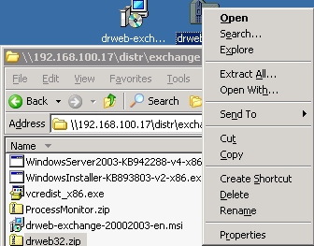
- Запустите инсталляционный файл. Прочтите и примите условия Лицензионного соглашения, выбрав пункт Я принимаю условия лицензионного соглашения. Нажмите Далее (Next).

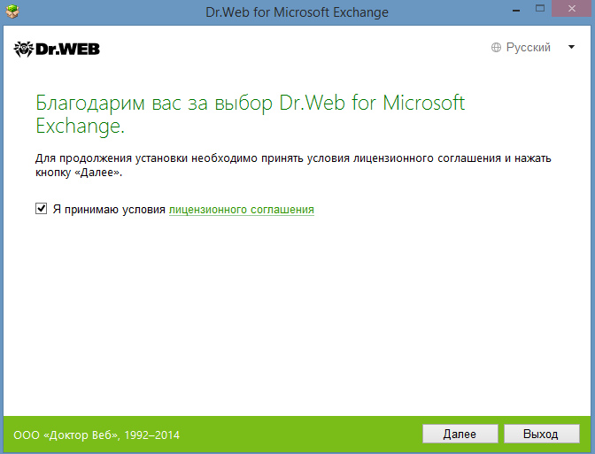
- Остановите службу Транспорт Microsoft Exchange (Microsoft Exchange Transport). Для этого щелкните по ссылке Открыть список сервисов.
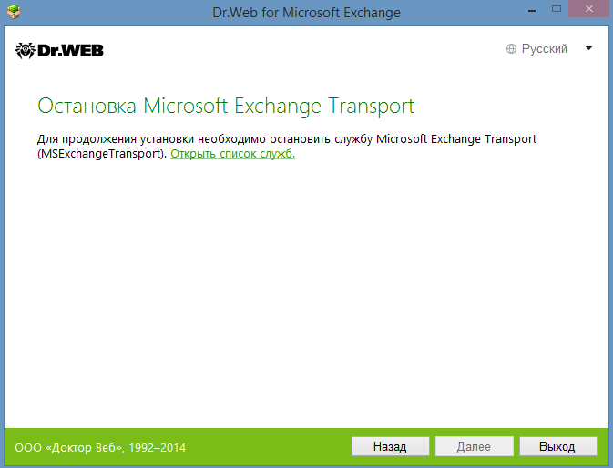
Выберите название службы в списке и нажмите Остановить службу.
Внимание! В некоторых случаях остановка службы Microsoft Exchange Transport может занять продолжительное время!

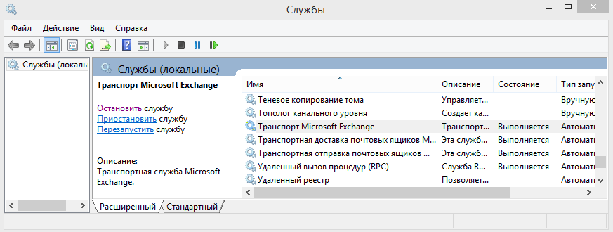
Остановка службы Microsoft Exchange Transport вручную связана с необходимостью избежать нарушения целостности установки на сервере, работающем под нагрузкой.
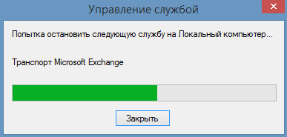
После остановки службы нажмите Далее.
- В окне Лицензионный ключевой файл укажите путь к вашему ключевому файлу и нажмите Далее (Next).
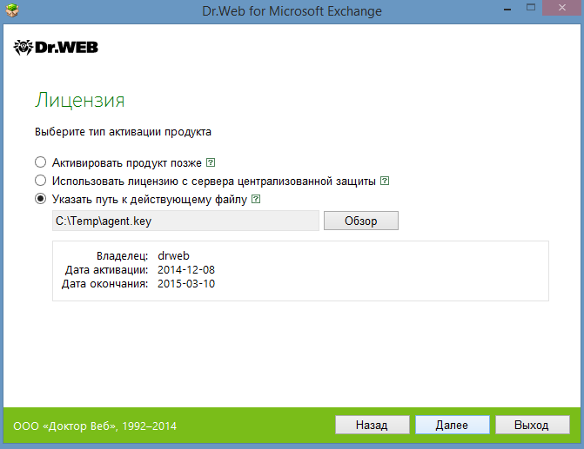
В данном окне вы можете зарегистрировать лицензию после установки, указать путь к действующему ключевому файлу или использовать ключевой файл с сервера централизованной защиты, если на компьютере установлен Dr.Web Agent.
Внимание! Если Dr.Web Agent был установлен после установки Dr.Web для MS Exchange, необходимо в планировщике заданий Windows отключить задачу Doctor Web for Exchange Update Task. Далее запустите обновление средствами Центра управления и убедитесь, что обновление прошло успешно.
Для корректной работы приложения необходимо указать путь к лицензионному ключевому файлу drweb32.key или, если ваша лицензия предназначена для работы в режиме централизованной защиты и у вас имеется два лицензионных ключевых файла, к файлу agent.key.
Для регистрации лицензии после установки или при ее обновлении достаточно поместить действующий лицензионный ключевой файл в папку установки программы и перезапустить службу Dr.Web for MSP Scanning Service.
Внимание! Если на этапе установки был выбран вариант использования лицензии с сервера централизованной защиты, то при запуске Microsoft Exchange Server с установленным Антивирусом Dr.Web будет предпринята попытка использовать лицензионный ключ для данной станции в антивирусной сети. Если ключ недействителен, то антивирусная проверка производиться не будет.
- Щелкните по ссылке Параметры установки, чтобы настроить параметры установки.
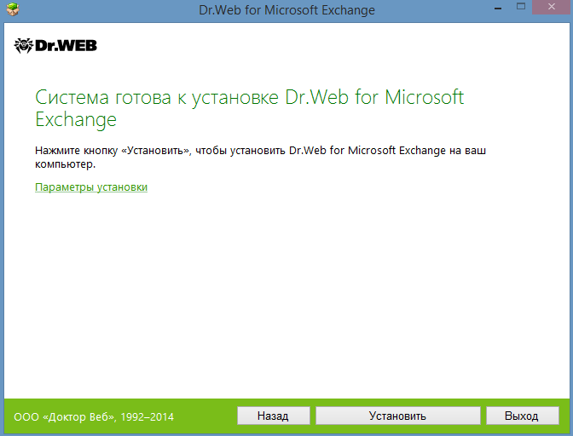
Установить транспортные агенты — позволяет установить транспортные агенты (по умолчанию данный параметр выбран). Для Microsoft Exchange Server 2007/2010/2013 включение данной опции приведет к регистрации библиотеки DRWTransportAgent.dll и разрешению поставляемых библиотекой транспортных агентов (антивирусного и антиспама) в службе Microsoft Exchange Transport. Для Microsoft Exchange Server более ранних версий выбор данной опции приведет к регистрации библиотеки DrWebSink.dll и подключению агента антиспама в Microsoft Internet Information Services (IIS).
В процессе установки регистрация транспортных агентов для Microsoft Exchange Server 2007/2010/2013 в системе SMTP-транспорта будет произведена посредством Exchange PowerShell. При выборе Контролировать процесс подключения транспортных агентов консоль PowerShell не закроется автоматически, и для завершения установки потребуется ручной ввод команды exit для ее закрытия.
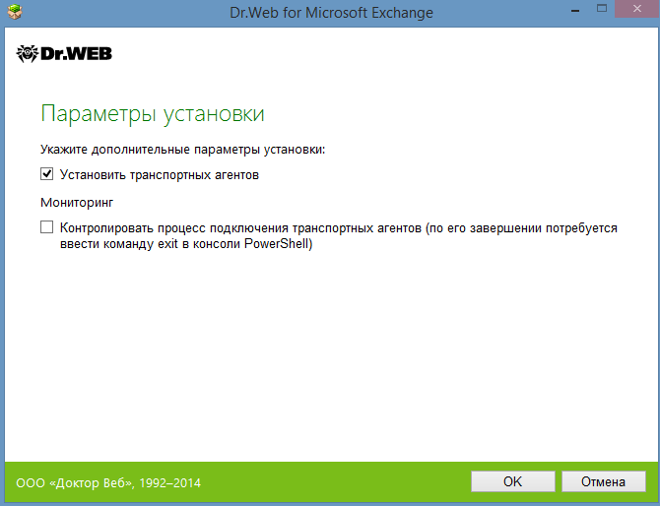
- При повторной установке приложения вам будет предложено использовать сохраненные при его удалении (если была выбрана соответствующая опция) настройки. Вы можете использовать сохраненную конфигурацию или удалить ее и настроить работу приложения заново после его установки. Нажмите Далее.
Внимание! Файл настроек приложения cmsdb не удаляется автоматически при удалении приложения. Таким образом, все пользовательские настройки сохраняются и могут быть использованы при повторной установке. Однако при установке новой версии приложения может оказаться, что набор настроек базовой конфигурации расширился или изменился. В результате использование сохраненного файла становится невозможным, поскольку может привести к сбоям в работе приложения. Если вы хотите использовать сохраненные настройки приложения, обратитесь в техническую поддержку компании «Доктор Веб» для уточнения совместимости настроек платформы Dr.Web CMS разных версий приложения. Если в более поздней версии появились новые параметры, в общем случае достаточно добавить в существующую базу настроек недостающие переменные, правильно указав их тип и значения по умолчанию. В случае необходимости удалите вручную файлы cmsdb и cmstracedb из каталога %ProgramFiles%\DrWeb for Exchange.
- Нажмите кнопку Установить (Install), чтобы начать установку Dr.Web для MS Exchange.
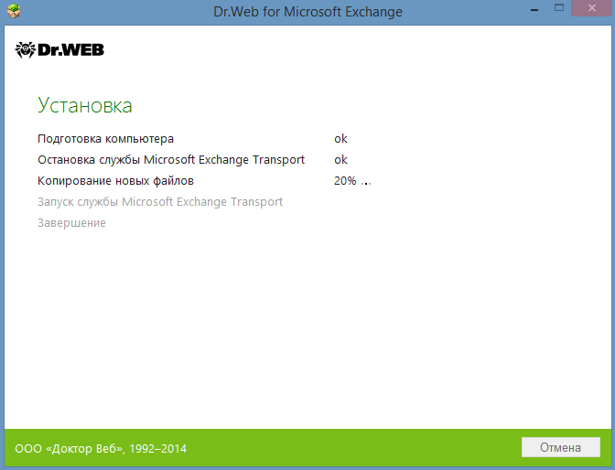
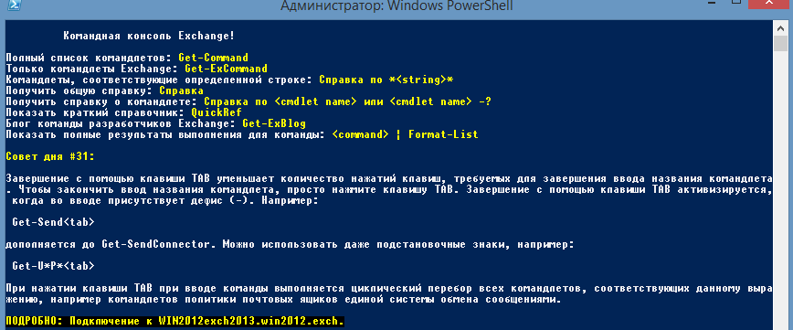
Сообщения «Dr.Web AntiVirus Agent enabled» и «Dr.Web AntiSpam Agent enabled» в консоли PowerShell указывают на успешное подключение агентов приложения к службе Microsoft Exchange Transport.
По умолчанию файлы программы помещаются в папки %Program Files%\DrWeb for Exchange и %Program Files% \Common Files\Doctor Web. Журналы регистрации событий и вспомогательные компоненты приложения помещаются в папку %Program Data%\Doctor Web.
- По завершении установки нажмите кнопку Готово (Finish).
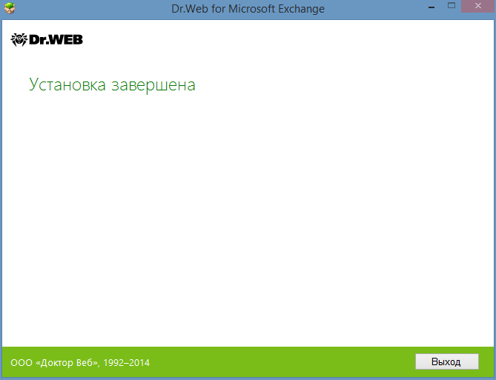
В отличие от установки из файла drweb-900-exchange-x86.exe, при установке из файла drweb-903-exchange-x64.exe перезагрузка не требуется: служба Microsoft Exchange Transport будет запущена автоматически, и после ее запуска сервер придет в рабочее состояние. Однако если на сервере запущены службы поддержки протоколов POP3 и IMAP4, перезагрузка Microsoft Exchange Transport может разорвать их соединение с транспортной системой сервера. В этом случае дождитесь окончательного запуска службы Microsoft Exchange Transport и служб установленного приложения, после чего перезапустите службы Microsoft Exchange POP3 или Microsoft Exchange IMAP4 вручную (или же перезагрузите сервер).

Тестирование функционирования сервиса
Для тестирования сервиса защиты почты можно использовать любой почтовый клиент — например, установленный Outlook Express. Для проведения тестирования рекомендуется завести как минимум два почтовых ящика. В данной методике используются почтовые ящики mailbox1 и mailbox2 с паролем доступа qwerty. Для добавления почтового ящика в Outlook Express необходимо:
Выбрать пункт Internet Accounts в меню Tools.
Нажать кнопку Add и выбрать Mail.
Ввести имя почтового ящика, например mailbox1, и почтовый адрес, например mailbox1@drweb.test.
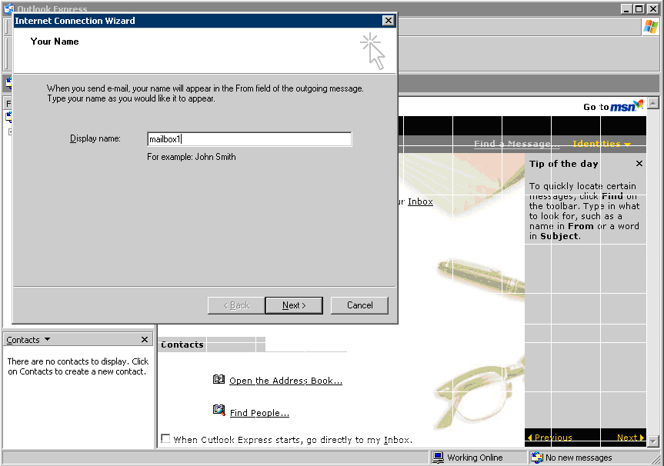

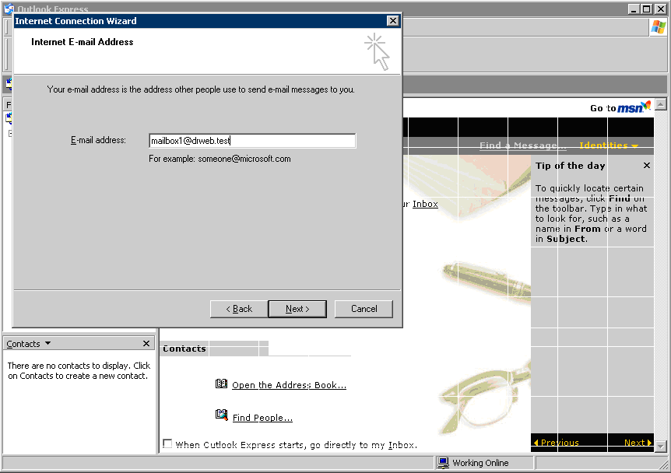
Указать серверы для входящей и исходящей почты. В данном случае указывается адрес сервера, на котором была произведена установка. Тип сервера — IMAP.
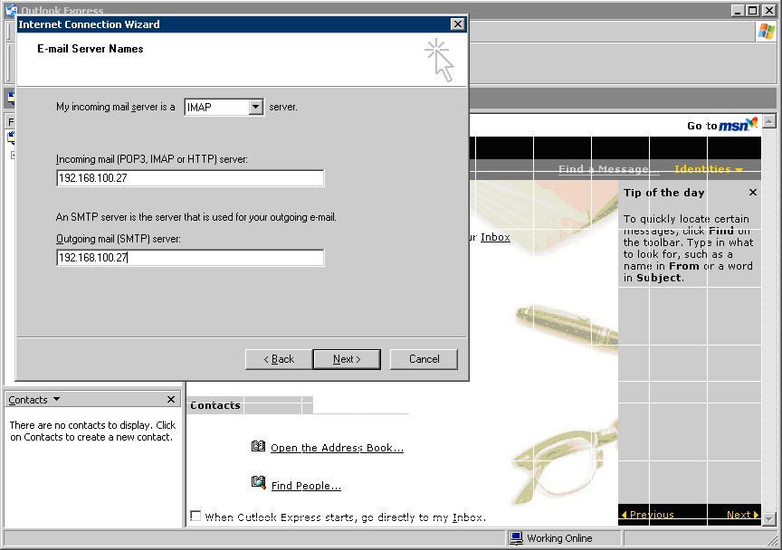
В качестве пароля и логина доступа необходимо указать имя ящика и пароль qwerty.
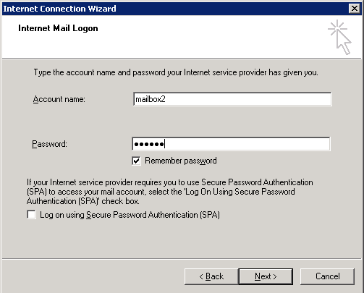
Внимание! В том случае, если вы используете такие почтовые клиенты, как MS Outlook 2003:
- Поддержка этих почтовых клиентов должна быть включена при инсталляции MS Exchange.
- Опции шифрования должны иметь одинаковое значение как на стороне сервера, так и на стороне клиента. В противном случае при старте клиента будет выдано сообщение Unable to open your default e-mail folders. По умолчанию в Outlook 2013 опция шифрования между Outlook и Exchange включена, а в Outlook 2003 нет:
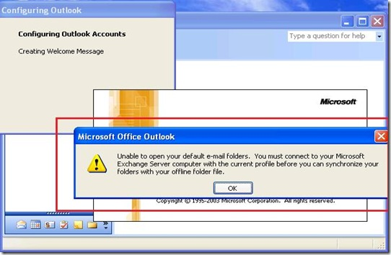
Для включения опции шифрования необходимо отметить пункт Шифровать данные, пересылаемые между Microsoft Office Outlook и Microsoft Exchange (Encrypt data between…) на закладке Security (Сервис — Учетные записи — Другие настройки — Безопасность по умолчанию).
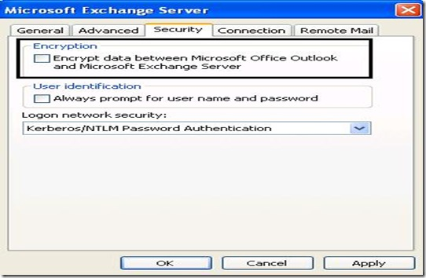
Для проверки работоспособности сервиса можно использовать тестовый файл EICAR, определяющийся антивирусными программами как вирус. Загрузите его с веб-сайта EICAR (http://www.eicar.org) или создайте самостоятельно, сохранив строку X5O!P%@AP[4\PZX54(P^)7CC)7}$EICARSTANDARD-ANTIVIRUS-TEST-FILE!$H+H* в файл с любым именем.
Сохраните файл с расширением .com (вы можете использовать любое имя, например eicar.com), прикрепите его к электронному письму и отправьте на любой тестовый адрес. Полученное на этот адрес письмо должно содержать текстовый файл с суффиксом _infected.txt и следующим содержанием:
Инфицированный вирусом файл eicar.com был удален Dr.Web для Exchange. Имя вируса: EICAR Test File (NOT a Virus!).

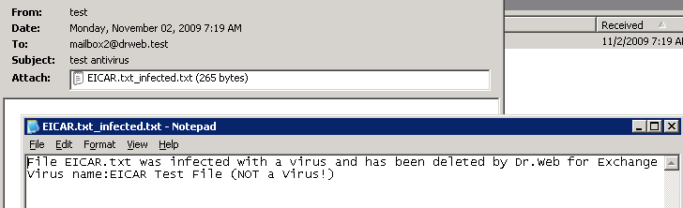
Кроме этого, Dr.Web для MS Exchange отправит уведомление с таким же текстом на адрес администратора, указанный во время установки.
Для того чтобы проверить качество обнаружения спама, рекомендуется использовать письмо со специальной тестовой строкой (вместо тестовой строки GTUBE).
Premium offer for everyone.
http://koug44.doctornidsfg.ru/?=85602
Отправьте письмо по протоколу SMTP на любой тестовый адрес, затем откройте утилиту Windows Просмотр событий –>Приложение (Event Viewer –> Application) и найдите сообщение о том, что Dr.Web для MS Exchange обнаружил спам.
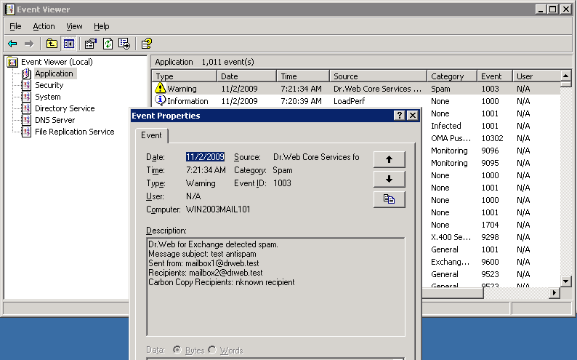

Настройка параметров антивирусной защиты
Dr.Web для MS Exchange может быть настроен с помощью Веб-консоли Администратора.
Для работы Веб-консоли Администратора необходимо использовать браузеры Internet Explorer (версии 10 или выше) и Chrome.
Для корректной работы Веб-консоли Администратора в браузере Internet Explorer требуется разрешить использование технологии AJAX, отключив режим усиленной безопасности для администраторов. Для этого:
- в ОС Windows Server 2003: в разделе Панель управления –> Установка и удаление программ –> Установка компонентов Windows снимите флажок Internet Explorer Enchanced Security Configuration и нажмите кнопку Далее. Затем нажмите кнопку Готово;
- в ОС Windows Server 2008: запустите Менеджер сервера (Server manager) и выберите пункт Настроить конфигурацию усиленной безопасности Internet Explorer (Configure IE ESC), после чего выберите соответствующую опцию в разделе Администраторы (Administrators);
- в ОС Windows Server 2012: запустите Менеджер сервера (Server manager), перейдите на вкладку Local Server и установите нужное значение для пункта IE Enchanced Security Configuration.
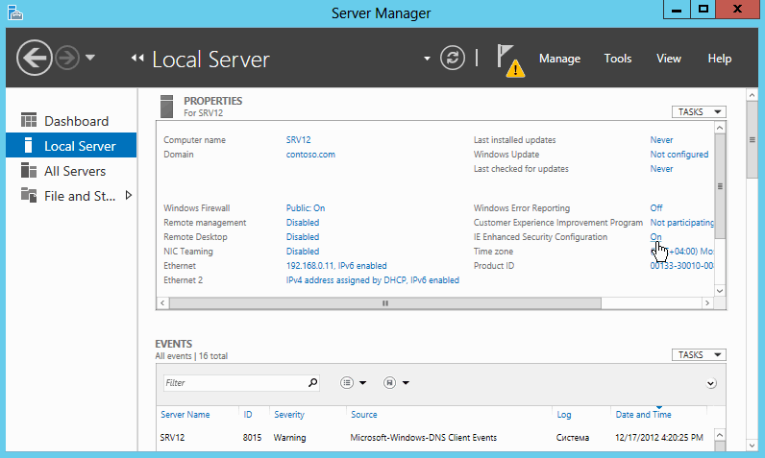
Выберите пользователей, для которых нужно будет отключить режим усиленной безопасности. Нажмите ОК.
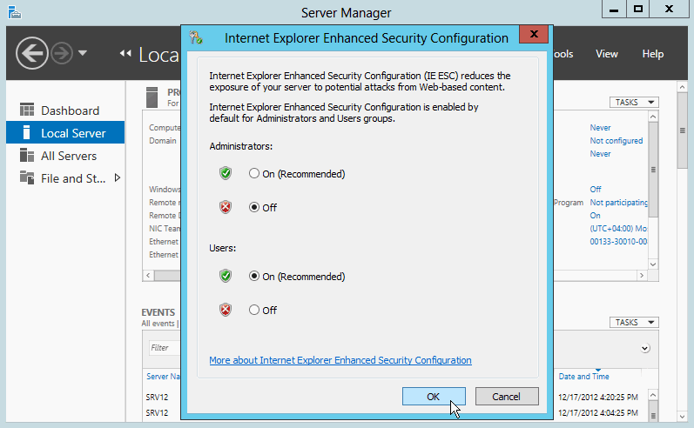
Для запуска Веб-консоли Администратора откройте в браузере следующую страницу:
https://<Exchange Server address>:2080/exchange, где <Exchange Server address> — это IP-адрес сервера Exchange.
Для доступа к странице веб-консоли необходимо подтвердить открытие сайта и ввести данные учетной записи администратора. При первом запуске веб-консоли используйте данные учетной записи по умолчанию: имя пользователя root и пароль drweb.
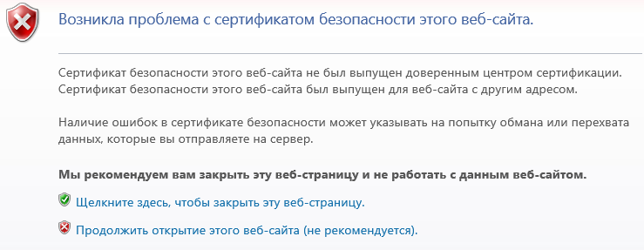
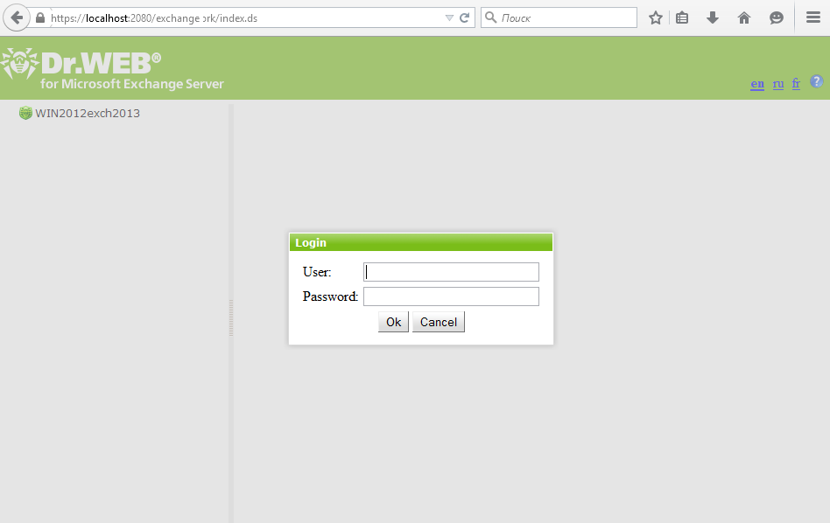
В дальнейшем добавить, изменить или удалить учетные записи администраторов можно с помощью административной веб-консоли Dr.Web CMS Web Console.
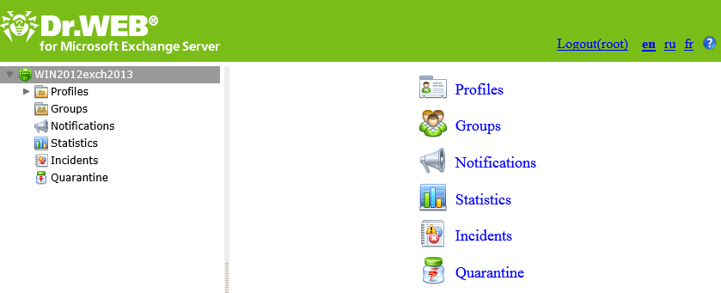
Для смены языка локализации выберите в правом верхнем углу нужный язык из списка доступных.
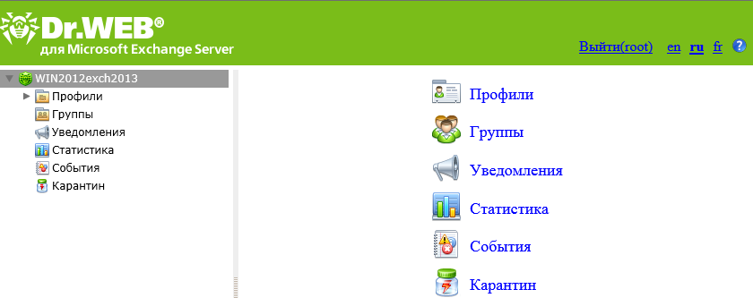

Также управление Dr.Web for Microsoft Exchange доступно из Центра управления Dr.Web Enterprise Security Suite.

Настройка действий по отношению к различным типам сообщений. Настройка действий по отношению к различным типам проверяемых объектов
Используя Веб-консоль Администратора Dr.Web для MS Exchange, администратор может определить правила проверки объектов различного типа на наличие вредоносных объектов. Для настройки параметров сканирования необходимо открыть консоль управления, выбрать интересующий профиль и пункт меню Сканирование.
По умолчанию включены эвристический анализатор, проверка файлов в прикрепленных архивах и проверка контейнеров. Это обеспечивает более надежную защиту, но приводит к некоторому уменьшению производительности сервера. Чтобы отключить эти режимы, снимите флажки Включить эвристический анализатор, Проверять файлы в архивах и Проверять контейнеры в верхней части области сведений раздела Сканирование.
Рядом с этими флажками находится поле ввода для времени ожидания на сканирование одного файла. Если при проверке файла время ожидания истекло, файл считается поврежденным. По умолчанию задано 1200000 мс.
Флажок Рассматривать архивы с паролем как поврежденные определяет, будет ли программа игнорировать такие архивы или применять к ним действия, заданные для зараженных объектов. Типы объектов, которые будут рассматриваться как поврежденные, можно указать при помощи консоли CMS.
В группе настроек Вредоносные программы вы можете указать дополнительные типы вредоносных объектов, которые следует искать в письмах.
В группе настроек Действия укажите желаемые действия для зараженных и подозрительных объектов, используя соответствующие выпадающие списки. Вы можете выбрать одно из следующих действий:
- Перемещать в карантин — означает, что тело письма будет пропущено, а вложенный файл отправлен в карантин (см. Карантин);
- Удалить — означает, что объект будет удален;
- Пропустить — означает, что письмо будет пропущено и направлено получателю (действие доступно только для подозрительных объектов).
По умолчанию для всех типов объектов выбрано действие Перемещать в карантин.
В группе настроек Параметры вложенных файлов вы можете изменить суффикс имени файла, который прилагается к письму после того, как программа совершит над ним выбранное действие. В поле Содержимое файла можно изменить содержимое прикрепленного текстового файла. При редактировании текста вы можете использовать макросы. Для добавления макроса выберите его в списке Макрос и нажмите кнопку Вставить.
Внимание! Исключение объектов из проверки может снизить нагрузку на сервер, но одновременно понизит безопасность защищаемой сети. Отказ от использования эвристических механизмов не позволит обнаруживать новые модификации вредоносных программ.
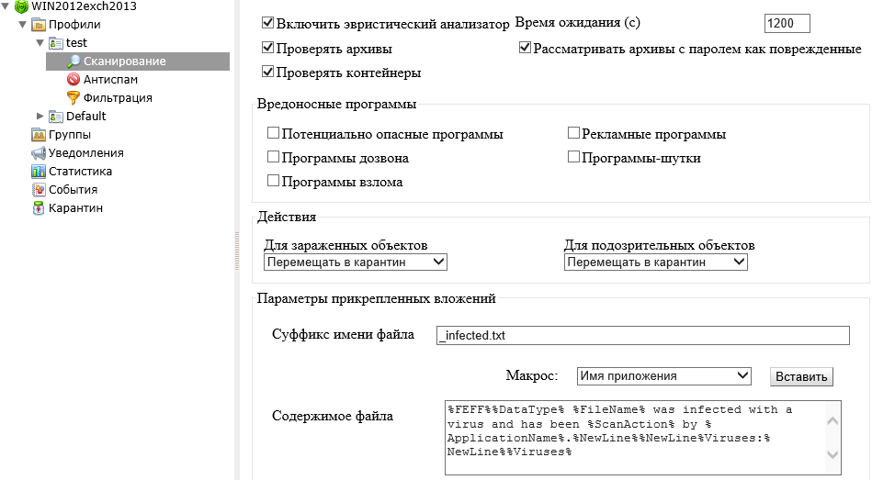

Для сохранения изменений необходимо нажать кнопку Сохранить.
Для настройки параметров фильтрации трафика на спам необходимо выбрать пункт Антиспам настраиваемого профиля.

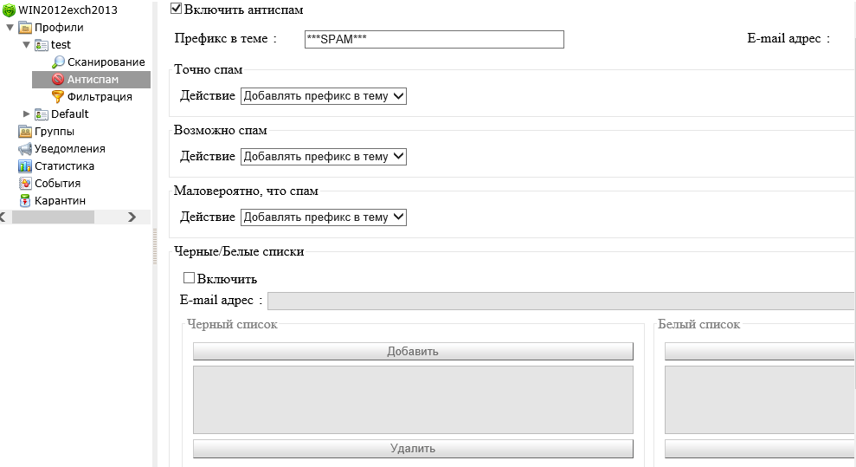
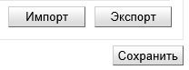
В данном окне администратор может определить действия программы по отношению к сообщениям в зависимости от вероятности их принадлежности к спаму (Точно спам, Возможно спам, Маловероятно, что спам). Действия определяются выбором элементов выпадающих меню Действия для соответствующих типов сообщений. Доступные действия:
- Добавлять префикс в тему. К теме письма будет добавлен префикс, указанный в поле Префикс в теме;
- Пропустить. Письмо будет пропущено и доставлено получателю;
- Перемещать в папку нежелательной почты. Письмо будет перемещено в папку «Нежелательная почта»;
- Перенаправлять. Письмо будет перенаправлено по адресу, указанному в поле Адрес электронной почты;
- Блокировать. Передача письма будет заблокирована.
В поле Адрес электронной почты вы можете задать адрес электронной почты, на который будут перенаправлены письма, являющиеся спамом.
Кроме этого, администратор может задавать префикс, добавляемый в тему письма после проверки на спам. По умолчанию установлен префикс *** SPAM ***.
В том случае, если необходимо осуществлять дополнительную фильтрацию проверенных писем сторонними программами, администратор может задать добавление к проверяемым письмам заголовка вида X-AntiVirus, выбрав Добавлять предопределенные SMTP заголовки.
В разделе Белый и черный списки вы можете настроить использование списков доверенных и ненадежных адресов. Установите флажок Включить, чтобы включить использование списков. Вы можете добавить электронные адреса, которым вы доверяете, в белый список. Письма с данных адресов не будут проходить проверку на спам. Если же вы добавите адрес в черный список, то всем письмам с этого адреса будет присваиваться статус Точно спам.
Чтобы добавить электронный адрес, введите его в поле Адрес электронной почты, а затем нажмите кнопку Добавить в белый список или Добавить в черный список для добавления в нужный список. Чтобы удалить электронный адрес из списка, выберите его в нужном списке и нажмите кнопку Удалить из белого списка или Удалить из черного списка.
С помощью кнопок Импорт и Экспорт вы можете сохранить списки в специальный файл с расширением .lst или загрузить их из файла. Создавать и редактировать списки можно вручную с помощью текстового редактора, например, Блокнота. В данном случае электронные адреса должны указываться с префиксом «+» (для добавления адреса в белый список) или «-» (для добавления адреса в черный список), например +trusted_address@mail.com и -distrusted_address@mail.com, а сам текстовый файл должен быть сохранен с расширением .lst в формате Unicode.
Вы можете использовать подстановочный символ «*» вместо части адреса (например, запись вида *@domain.org означает все адреса в домене domain.org).
Чтобы исключить домен из проверки на спам, необходимо добавить его в список значений переменной Trusted Domains в разделе DrWebAgentStub_1.0 –> Appplication Settings Административной консоли CMS.
Для сохранения настроек необходимо нажать на кнопку Сохранить.

Добавление пользовательских фильтров
Антивирус Dr.Web позволяет использовать систему фильтрации для снижения нагрузки на почтовый сервер. Например, в случае спам-атаки лишние письма выводятся из транспортной системы сервера до начала их проверки на спам или вирусы. Для эффективной работы фильтров необходимо задать оптимальный набор правил фильтрации, не содержащий противоречивых и лишних правил.
Перед выполнением фильтрации определяется группа, к которой принадлежит отправитель письма. Если отправитель принадлежит к одной из созданных групп, к нему будут применены правила фильтрации, заданные в профиле соответствующей группы. Если отправитель письма не принадлежит ни к одной из групп, для письма будут применены настройки профиля Default. Таким образом, если необходимо, чтобы правило фильтрации применялось ко всем письмам от отправителей, не входящих в группы, создайте его настройках фильтрации стандартного профиля Default.
Если профиль отправителя не содержит каких-либо ограничений и письмо проходит дальше, определяется профиль, который следует применять для его дальнейшей обработки в зависимости от адресов получателей. Каждый адрес из списка получателей будет соотнесен со своей группой (будь то группа AD или список адресов), и для каждой из них будет определен соответствующий профиль настроек. Для применения фильтрации будет выбран профиль с наибольшим приоритетом. Таким образом, если необходимо, чтобы определенные ограничения распространялись на созданную группу получателей, то не создавайте правила фильтрации для нее в стандартном профиле Default, а создайте для этой группы отдельный профиль.
Если необходимо создать специальные группы получателей, для которых не будут действовать никакие ограничения, не создавайте никаких правил фильтрации в стандартном профиле Default, поскольку письмо, отфильтрованное в соответствии с правилами профиля отправителя, будет исключено из дальнейшей обработки по профилям получателей.
В первую очередь каждое письмо обрабатывается транспортным агентом антиспама. На данном этапе применяются правила фильтрации к письму как к целому объекту. Фильтрация осуществляется по количеству отправителей, получателей, теме, числу вложений и т. д. После выполнения фильтрации осуществляется дальнейшая проверка неотфильтрованных писем на спам.
Вторым транспортным агентом на пути письма является антивирусный агент. На данном этапе применяются правила фильтрации к письму как к набору файлов, при этом тело письма само рассматривается как файл. Фильтрация осуществляется по размеру файлов, их именам, расширениям и т. д.
После выполнения фильтрации осуществляется дальнейшая проверка неотфильтрованных писем на вирусы.

Для настройки параметров сканирования необходимо открыть консоль управления, выбрать интересующий профиль и пункт меню Фильтрация, установить флажок Включить фильтрацию в верхней части области сведений раздела Фильтрация. Настройки в данном разделе станут доступными.

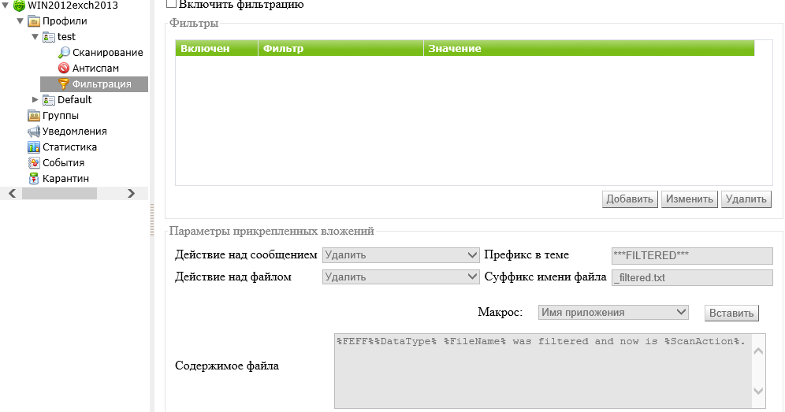
В соответствии с действующей политикой включите использование одного или нескольких фильтров из списка, установив соответствующие флажки. Если в списке еще нет фильтров, вы можете их создать.
В разделе Параметры вложенных файлов настройте действия для почтовых сообщений c вложениями.
Для сообщений вы можете выбрать действия Удалить (удалить сообщение) или Добавлять префикс в тему (пропустить сообщение, добавив в его тему префикс заданный в поле Префикс в теме).
Для вложенных файлов доступны следующие действия: Перемещать в карантин (перемещать вложенный файл в карантин), Удалить (удалить вложенный файл).
В поле Префикс в теме вы можете изменить префикс, добавляемый в тему отфильтрованного письма. По умолчанию установлен префикс ***FILTERED***.
В поле Суффикс имени файла вы можете при необходимости изменить суффикс, который добавляется к имени текстового файла, прикрепляемого к отфильтрованному письму. По умолчанию указано значение _filtered.txt.
В поле Содержимое файла вы можете изменить текст, содержащийся в прикрепляемом файле. При редактировании текста вы можете использовать макросы из выпадающего списка Макрос.
Чтобы создать правило фильтрации, нажмите кнопку Добавить под списком правил. Откроется окно Правило фильтрации.
Добавьте одно или несколько условий фильтрации и выберите одновременное выполнение всех условий или выполнение любого из них. Чтобы добавить новое условие, нажмите кнопку Добавить. В открывшемся окне вы можете выбрать тип условия, указать значение и тип соответствия условия заданному значению. Типы условий, соответствия и возможные значения приведены в таблице ниже.
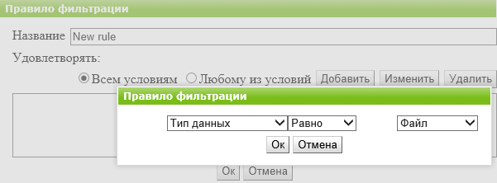
Тип условия | Тип соответствия | Значение
Тип данных | Равно / Не равно | Файл/Сообщение
Источник данных | Равно / Не равно / Включает / Не включает / Соответствует / Не соответствует | Указывается вручную
Адресат данных | Равно / Не равно / Включает / Не включает / Соответствует / Не соответствует | Указывается вручную
Протокол | Равно / Не равно | SMTP/MAPI
Число получателей | Равно / Не равно / Больше / Не больше / Меньше / Не меньше | Указывается вручную
Имя файла | Равно / Не равно / Включает / Не включает / Соответствует / Не соответствует | Указывается вручную
Размер файла | Равно / Не равно / Больше / Не больше / Меньше / Не меньше | Указывается вручную (в байтах)
Тема сообщения | Равно / Не равно / Включает / Не включает / Соответствует / Не соответствует | Указывается вручную
Есть вложение | Равно / Не равно | Ложь/Правда

Если для какого-либо из условий Источник данных, Адресат данных, Имя файла и Тема сообщения выбран тип соответствия Включает, Не включает, Соответствует или Не соответствует, при указании значения вы можете использовать подстановочные символы «*» и «?» вместо любой последовательности символов или одного любого символа соответственно.
Чтобы удалить или изменить одно из условий, выделите его в списке и нажмите кнопку Удалить или Изменить соответственно.
Пример правила для фильтрации файлов, размер которых превышает 20000 байт:
В дальнейшем имеющиеся правила можно как редактировать, так и удалять. Соответствующие действия доступны по кнопкам Изменить и Удалить.

Нажмите кнопку Сохранить, когда закончите изменять настройки фильтрации.
Поскольку в некоторых случаях применение фильтрации может повлиять на работоспособность почтовой системы, рекомендуется выполнить следующие действия:
- добавить в исключения, задаваемые параметром TrustedEmails, расположенном в Административной консоли CMS в ветке DrWebAgentStub_1.0 —> Application Settings, служебные почтовые ящики (задаются в виде списка, через точку с запятой). Учетные записи для системных ящиков хранятся в Active Directory, а их названия содержат в начале текст «HealthMailbox».
- не создавать фильтров с условием удаления небольших по размерам файлов (менее 1000 байт), чтобы под такие условия не попадали уведомления. Иначе может произойти так называемое «зацикливание», когда уведомление повторно подпадает под действие фильтра.

Настройки для отдельных пользователей и групп
Для упрощения организации антивирусной защиты среды Exchange в Dr.Web для MS Exchange реализована возможность создания групп пользователей и присвоения им определенных профилей — набора настраиваемых параметров обработки сообщений.
В процессе установки Dr.Web автоматически создает стандартный профиль Default, который нельзя ни удалить, ни переименовать. Этот профиль будет применяться ко всем письмам, пока вы не создадите другой профиль и не назначите его определенной группе клиентов. При создании нового профиля его параметры принимают текущие значения настроек стандартного профиля.
Чтобы создать новый профиль, выберите пункт Профили в дереве консоли и нажмите Создать профиль — либо щелкните правой кнопкой на пункте Профили в дереве
консоли и выберите Создать профиль в появившемся контекстном меню.

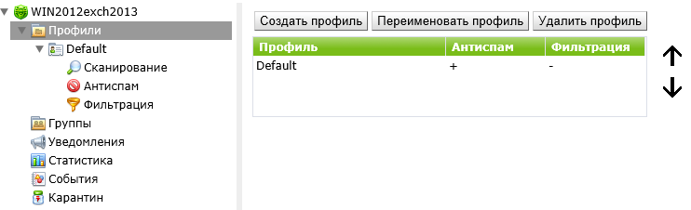

Введите имя профиля.

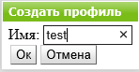

Будет создан новый профиль с заданным именем, который появится в дереве консоли под пунктом Профили и в таблице на странице Профили.

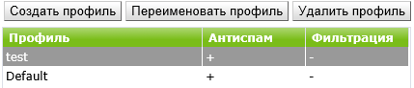

Чтобы изменить имя профиля или удалить его, выберите нужный профиль в списке, расположенном в области сведений раздела Профили, и нажмите кнопку Переименовать профиль или Удалить профиль.

У каждого профиля есть определенный уровень приоритета, назначаемый администратором. В случае если клиент состоит в нескольких группах, которым назначены разные профили, то при обработке сообщений, получаемых или отправляемых этим клиентом, будет использован профиль с наибольшим уровнем приоритета. Приоритет изменяется в области сведений раздела Профили перемещением существующих профилей вверх или вниз по списку при помощи кнопок справа от списка. Чем выше профиль расположен в списке, тем выше уровень его приоритета. Стандартный профиль всегда обладает самым низким уровнем приоритета, и его нельзя переместить выше нижней строчки в списке профилей.
Для управления существующими группами и создания новых выберите пункт Группы и в области сведений нажмите кнопку Создать группу, расположенную над списком существующих групп — либо щелкните правой кнопкой на пункте Группы в дереве консоли и нажмите Создать группу в появившемся контекстном меню.
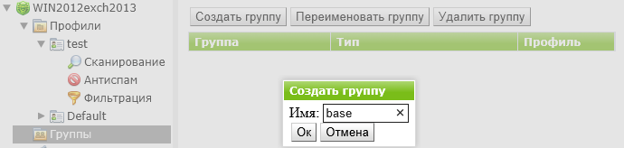
Для назначения профиля группе пользователей нужно в консоли управления выбрать в списке групп интересующую и в выпадающем списке Профиль выбрать необходимый.
В этом же окне администратор должен указать тип группы, выбрав его в выпадающем списке Тип. Если выбран тип Список e-mail адресов, то проверяемые адреса нужно ввести вручную. Если выбран тип Список групп AD:

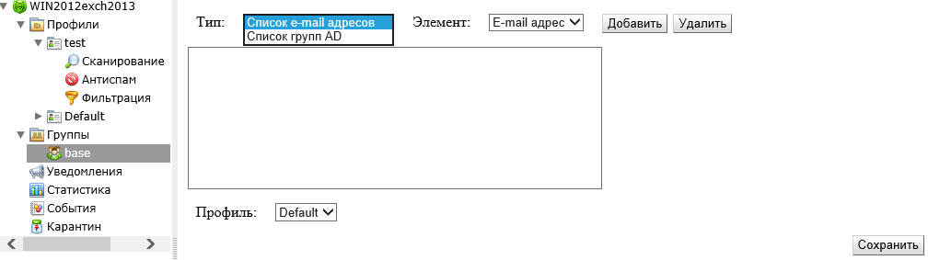
Чтобы сформировать список почтовых адресов, в выпадающем списке Тип выберите значение Список e-mail адресов и, чтобы добавить почтовый адрес в список, нажмите кнопку Добавить. В открывшемся окне введите адрес электронной почты и нажмите кнопку Ok. Вы можете использовать подстановочные символы «*» и «?» вместо любой последовательности символов или одного любого символа вводимого текста соответственно.
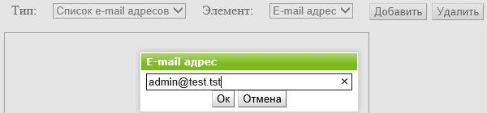

Чтобы сформировать список групп AD, в выпадающем списке Тип выберите значение Список групп AD и, чтобы добавить группу в список, нажмите кнопку Добавить. В открывшемся окне выберите группу и нажмите кнопку Ok.
При добавлении группы AD убедитесь, что вы добавляете группу распределения (Distribution), а не группу безопасности (Security), в противном случае вы не сможете назначить ей профиль, отличный от стандартного.
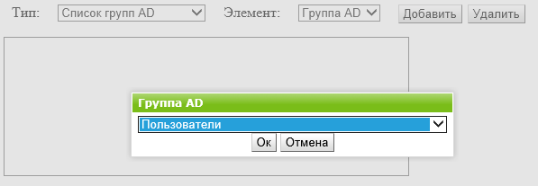
Формирование списка групп AD возможно только в том случае, если сервер включен в домен. В противном случае необходимо включить сервер в домен либо указать имя и пароль пользователя, который имеет доступ к AD, в качестве значений параметров /DrWebADAccessor_1.0/Application Settings/ADAccUserName и /DrWebADAccessor_1.0/Application Settings/ADAccPassword соответственно в Административной консоли CMS. По умолчанию значения этих параметров — пустые.
Чтобы удалить группу или адрес из списка, выделите ее и нажмите кнопку Удалить, после чего подтвердите удаление.
После завершения создания и формирования необходимых групп нажмите кнопку Сохранить.
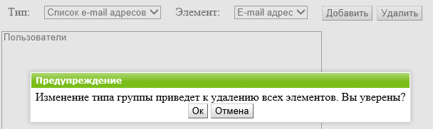

Редактирование шаблонов уведомлений
Для того чтобы настроить уведомления для различных типов пользователей, администратор должен в выбранном профиле консоли управления в пункте меню Уведомления выбрать интересующий его тип уведомления и в открывшемся окне настроить параметры информирования.
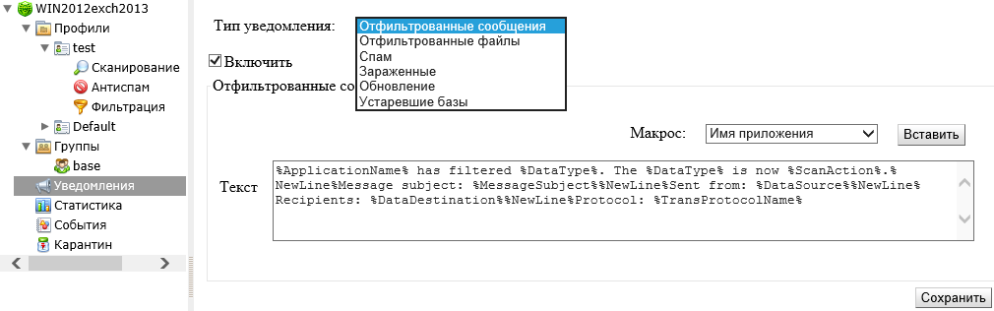
Уведомления заносятся в журнал операционной системы.
Для сохранения настроек необходимо нажать на кнопку Сохранить.

Управление карантином
Управление карантином доступно на странице Карантин консоли управления. На данной странице администратор может просматривать список объектов, находящихся в карантине, удалять их, сохранять в виде файла, очищать карантин.
По умолчанию объекты, которые находились в карантине больше 20 дней, удаляются автоматически.
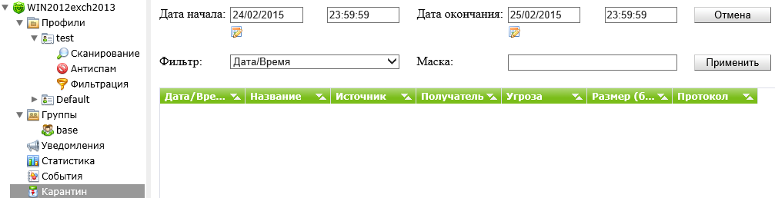
Чтобы удалить объект из списка, щелкните правой кнопкой мыши по объекту и выберите Удалить в контекстном меню (для выбора нескольких объектов удерживайте нажатой клавишу SHIFT или CTRL на клавиатуре).
Чтобы восстановить объект, щелкните правой кнопкой мыши по объекту и выберите Восстановить в контекстном меню. Затем укажите путь для восстановления файла.

Статистика работы сервиса. Получение отчетов о работе программы
Просмотр статистики доступен на странице Статистика консоли управления. На закладке Статистика администратору доступна информация об общем количестве событий различного типа.
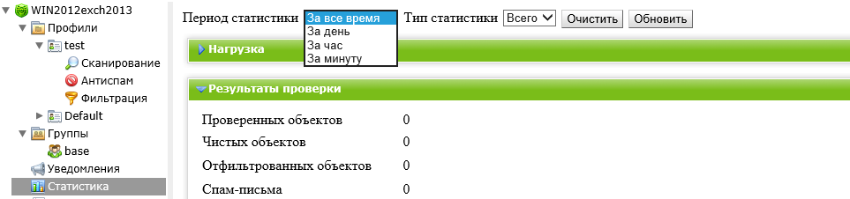
В зависимости от выбранных настроек отображения раздел Статистика может содержать
подразделы:
- Нагрузка. В данном подразделе вы можете ознакомиться с информацией об общем размере проверенных объектов, а также о среднем, минимальном и максимальном размере объектов, проверенных за выбранный период.
- Результаты проверки. Данный подраздел содержит информацию об общем количестве проверенных объектов, а также о количестве обработанных объектов различных типов (в том числе отфильтрованных, спам-писем, подозрительных и т. д.).
- Действия над проверенными. Данный подраздел содержит статистическую информацию о действиях, которые были применены Антивирусом Dr.Web к обнаруженным вредоносным объектам.
- Типы угроз. В данном подразделе содержится информация о различных типах угроз, обнаруженных Антивирусом Dr.Web за выбранный период времени.
Для очистки статистики необходимо нажать на кнопку Очистить.
Подробная информация о событиях различного рода доступна на странице События.
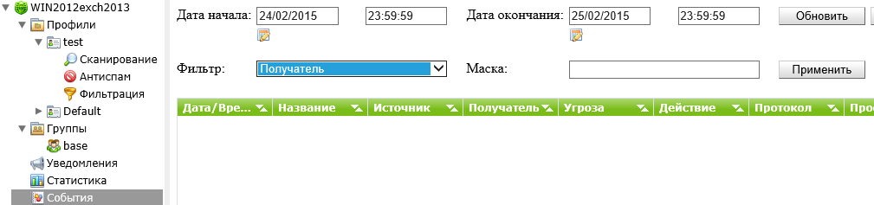
Для каждого события в списке отображается следующая информация:
- дата и время события;
- название объекта, с которым связано событие;
- электронные адреса отправителя и получателей письма, содержавшего инфицированный объект;
- тип угрозы;
- действие, которое было применено к угрозе;
- протокол, по которому было передано письмо;
- название примененного профиля.
Для задания параметров отображения информации в списке событий щелкните правой кнопкой мыши по заголовку списка и выберите в контекстном меню пункт Выбрать столбцы, выберите типы информации, которые вы хотите включить в просмотр.
Для удобства поиска и просмотра определенного типа событий вы можете использовать фильтры. Выберите тип фильтра в выпадающем списке Фильтр и введите значение параметра фильтрации в поле Маска, после чего нажмите кнопку Применить. Вы можете использовать подстановочные символы «*» и «?» вместо любой последовательности символов или одного любого символа вводимого текста соответственно.
Для того чтобы сохранить список событий в виде текстового файла, нажмите кнопку Экспорт. В открывшемся окне выберите формат файла для сохранения и нажмите кнопку OK. Список событий может быть сохранен в виде HTML-документа или в формате TSV (Tab Separated Values).
Для того чтобы отсортировать записи в списке по тому или иному критерию, нажмите на соответствующий заголовок колонки.
Для обновления списка событий нажмите кнопку Обновить. Список событий обновляется при каждом запуске Консоли Администратора и переходе в раздел События. Обновление может занять некоторое время. Если вы хотите отменить ход обновления, например, при ошибочно указанных параметрах фильтрации, нажмите кнопку Отмена.

Административная консоль CMS
Административная консоль CMS поддерживается отдельным сервисом Dr.Web CMS Web Console, который, в свою очередь, контролируется управляющим сервисом Dr.Web CMS.
Dr.Web CMS Web Console подключается к управляющему сервису по административному протоколу.
Для запуска Административной консоли CMS откройте в браузере страницу https://<Exchange Server address>:2080/admin, где <Exchange Server address> — это IP-адрес сервера Exchange.
Для доступа к странице Административной консоли CMS необходимо ввести данные учетной записи администратора. При первом запуске Административной консоли CMS используйте данные учетной записи по умолчанию: имя пользователя root, пароль drweb.

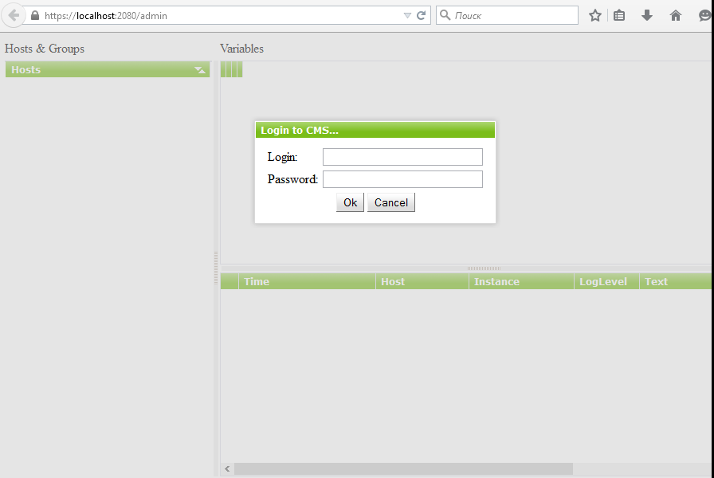

Добавить, изменить или удалить учетные записи администраторов можно с помощью административной веб-консоли Dr.Web CMS Web Console.

Административная консоль CMS состоит из трех частей:
1. Дерево хостов и групп. В дереве отображаются хосты, к которым выполнено подключение. При щелчке по группе в окне переменных выводится список переменных. При щелчке правой кнопкой мыши по группе или хосту открывается контекстное меню.
2. Список переменных. В окне переменных отображается список переменных в выбранной группе, а также их типы, атрибуты и значения. Если это не запрещено атрибутами, то при щелчке по полю можно отредактировать введенное в нем значение. При щелчке правой кнопкой мыши по переменной открывается контекстное меню, в котором доступны функции: создать переменную (открывает окно создания переменной), удалить переменную (если позволяют атрибуты) и сбросить статистическую переменную (если переменная имеет атрибут Statistics).
3. Окно отслеживания сообщений (трассировки). При включении трассировки в режиме реального времени в окне трассировки отображаются сообщения приложений. Сообщения можно отфильтровать с помощью специального фильтр трассировки. Каждая запись имеет поля время события, имя хоста, имя приложения, уровень детализации регистрации событий, текст сообщения.
При щелчке правой кнопкой мыши по списку событий выводится контекстное меню, содержащее опцию очистки списка событий.

Изменение пароля администратора
1. В дереве хостов и групп выберите группу CMS_1.0 –> Security –> Users –> root.
2. В списке переменных группы root дважды щелкните по значению Value переменной Password. Откроется окно Change password variable value.
3. Введите новый пароль в поле Password, а также в поле Confirm password для подтверждения сделанных изменений.
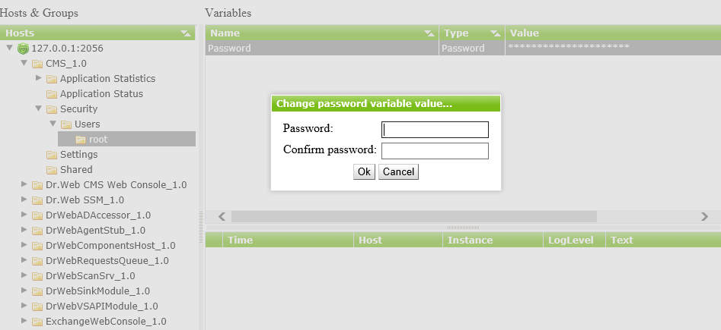

Добавление новых администраторов
Для добавления учетных записей администратора, помимо предустановленной записи root.
1. В дереве хостов и групп выберите группу CMS_1.0 –> Security –> Users, щелкните по группе Users, чтобы открыть контекстное меню. В контекстном меню выберите пункт Create group.
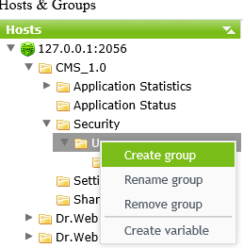
3. Откроется окно Enter new group name, в котором необходимо ввести имя администратора в поле Group name. Далее нажмите кнопку OK.
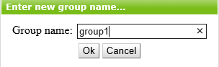
4. Для настройки пароля администратора щелкните по соответствующей группе в дереве хостов и групп. Выберите пункт Create variable в контекстном меню. Откроется окно Add new variable.
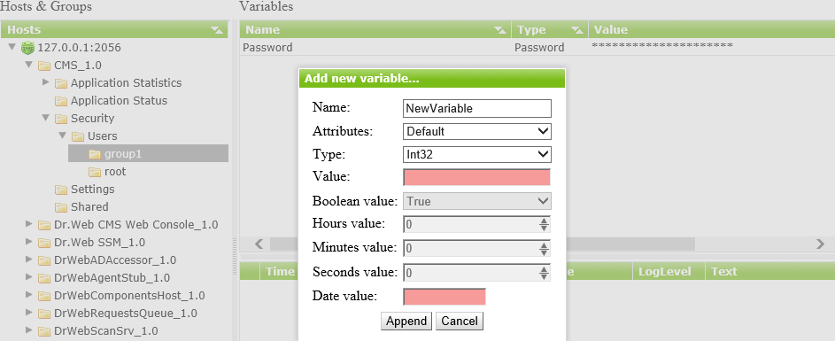
Введите имя переменной Password и выберите Password в качестве ее типа. В поле Value введите пароль администратора. Далее нажмите кнопку Append.

Создание кластеров
Административная консоль CMS позволяет организовать неограниченное по вложенности дерево соединенных в кластер хостов. В организованном кластере любое изменение переменной с атрибутом Shared приводит к аналогичному изменению переменных на всех подчиненных хостах.
На подчиненном (вводимом в кластер) хосте создайте группу /CMS_1.0/Security/Users/host. Данная группа будет обозначать учетную запись пользователя, под которой головной хост будет иметь возможность транслировать переменные с атрибутом Shared на локальный сервер.
В группе host автоматически будет создана переменная Password типа Password, содержащая пароль для подключения к учетной записи. По умолчанию устанавливается пароль drweb. Из соображений безопасности данный пароль рекомендуется сменить.
На управляющем (головном) хосте создайте группу с произвольным именем по пути /CMS_1.0/Shared/. Данная группа будет обозначать подчиненный хост.
В группе хоста автоматически создается переменная Address типа String, содержащая пустую строку. В качестве значения данной переменной указывается IP-адрес MS-подключения подчиненного хоста в виде <IP-адрес>:<Порт>, например, 192.168.1.1:2056.
В группе хоста также автоматически создается переменная Password типа Password, содержащая пароль для подключения к учетной записи host на подчиненном хосте. По умолчанию устанавливается пароль drweb. Из соображений безопасности данный пароль рекомендуется сменить. Если пароль для всех хостов одинаковый, то переменную Password можно создать в группе Shared. Тогда она будет использоваться по умолчанию для всех соединений.
Переменные, определяющие подключение к подчиненному хосту, не могут иметь атрибут Shared, соответственно, настройки соединения не могут транслироваться на подчиненные хосты. При попытке изменения атрибутов переменных настроек соединений будет выдано сообщение о запрете доступа.
В папке Shared автоматически создается переменная Enabled типа Boolean. Эта переменная включает и выключает функционал кластера. Если для данной переменой установлено значение True, все описанные соединения становятся активны, False — все соединения разрываются. По умолчанию переменная создается со значением True. При создании группы хоста в папке Shared в ней автоматически создается переменная Enabled типа Boolean со значением по умолчанию False. Эта переменная включает и выключает конкретное соединение.
Изменение адреса (значения переменной Address) приводит к переподключению активного соединения на новый адрес. Изменение пароля не приводит к переподключению соединения. Для переподключения соединения с новым паролем необходимо выключить и включить соединение с помощью переменной Enabled.
При правильном создании подключения CMS автоматически установит соединение с подчиненным хостом и протранслирует на него все переменные с атрибутом Shared. Если на удаленном хосте уже есть переменная с таким именем, но у нее атрибут не Shared, то такая переменная будет проигнорирована с кодом возврата MB_RC_SKIPPED.
Список подчиненных хостов можно создать на любом уровне дерева.

Управление настройками сканирования и фильтрации для групп AD
Переменные с атрибутом Shared профилей и групп, являющихся списками почтовых адресов, а также сами такие профили и группы свободно транслируются между базами cmsdb с управляющего сервера на подчиненный, так как они не зависят от Active Directory. Если управляющий и подчиненный почтовый серверы подключены к одному серверу глобального каталога GC (Global Catalog) Active Directory, при создании группы AD в Веб-консоли Администратора на управляющем сервере, ее настройки также будут переданы на подчиненный. Однако если объединяемые в кластер почтовые серверы не имеют общего глобального каталога, порядок создания групп AD с общим управлением настройками будет отличаться.
- На подчиненном сервере в консоли управления Active Directory создайте новую группу распределения (Distribution).
- С помощью Веб-консоли Администратора добавьте созданную группу в список групп приложения.
- В Административной консоли CMS найдите эту группу в ветке настроек DrWebScanSrv_1.0 –> Application Settings –>Groups –> <имя группы>. Для переменной ItemList, которая задает идентификатор GUID созданной группы AD, поменяйте значение атрибута с Shared на Default.
- В консоли управления Active Directory управляющего сервера создайте новую группу распределения (Distribution) с тем же именем, что и на подчиненном сервере.
- С помощью Веб-консоли Администратора добавьте созданную группу в список групп управляющего сервера, указав для нее то же имя.
Группы будут сопоставлены по имени (несмотря на разные идентификаторы GUID и разные наборы пользователей), и дальнейшее назначение профилей и всех настроек сканирования и фильтрации может осуществляться с помощью Веб-консоли Администратора управляющего сервера и будет транслироваться сразу на оба сервера.

Изменение режима лицензирования
Изменение способа лицензирования необходимо при переходе к работе в режиме централизованной защиты или при выходе из этого режима.
Для изменения режима лицензирования:
- В дереве хостов и групп выберите группу DrWebScanSrv_1.0->Application Settings.
- В поле Value установите значение для переменной LicenseMode:
  - 0 — для работы Антивируса Dr.Web необходимо получить ключевой файл (по умолчанию);
  - 1 — для работы Антивируса Dr.Web используется ключевой файл с сервера централизованной защиты.
- После переключения режима перезапустите службу Dr.Web for MSP Scanning Service.

Тестирование производительности

Для тестирования производительности рекомендуется использовать следующую методику:
- Восстановление системы из образа с установленным и настроенным антивирусом.
- Останов антивирусного монитора.
- Измерение свободных системных ресурсов в состоянии покоя.
- Посылка потоков тестовых сообщений с отдельного компьютера. Рекомендуется повторять процесс посылки тестовых потоков не менее трех раз. Окончание приема сообщений необходимо отслеживать с помощью оснастки MS Exchange — Средства просмотра очереди. Окончание загрузки операционной системы необходимо отслеживать как с помощью Process Explorer, так и с помощью оснастки MS Exchange — Системного монитора. После посылки каждого потока база сообщений должна очищаться — либо с помощью средств MS Exchange, либо из почтового клиента — например из Microsoft Office Outlook
Рекомендуется повторить данную процедуру не менее трех раз.
Во время работы должно проводиться измерение:
- объема потребляемой оперативной памяти в состоянии покоя и при сканировании по требованию тестовой коллекции при помощи утилиты Process Explorer;
- уровня использования процессора и жесткого диска в состоянии покоя и во время сканирования по требованию;
- времени посылки и приема тестового потока.
Как правило, определяющим временем работы можно считать первое измерение, что позволяет избежать влияния кеширования.

Тестирование производительности системы фильтрации почтового трафика
Для проведения тестирования кроме самого почтового сервера рекомендуется использовать дополнительно еще две рабочие станции: для отправки потока сообщений и для их приема.
В случае использования на этих рабочих станциях операционных систем типа Linux для генерации и приема потока почтовых сообщений рекомендуется использовать пакет postal, содержащий две утилиты:
- bhm — для приема почты «в никуда» (т. е. реализующий smtp-сессию без сохранения где-либо принятого письма, что минимизирует влияние принимающего сервера на общую производительность системы тестирования). Данная утилита запускается с указанием адреса (интерфейса) и порта на принимающей машине;
- postal — для отправки автоматически генерируемого потока сообщений с заданными параметрами (размером сообщения и списком параллельных потоков сообщений) по списку адресов. Данная утилита запускается вручную на отсылающей машине с указанием длительности теста, количества одновременных потоков, диапазона размеров сообщений, списка получателей, IP-адреса и порта, на который производить отсылку. В качестве адреса получателя указывается адрес почтового сервера. Как правило, размер писем находится в диапазоне 1–10 КБ, поэтому рекомендуется для тестирования задавать диапазон 3–5 КБ.
Пример запуска postal на запускающей машине:
Postal –t 10 –m 1 –M 1 –r 1200 192.168.1.100 ./user_url_list
Выводимые значения покажут время, количество и объем переданных сообщений, количество возникших ошибок.
Внимание! Особенностью работы команды postal является то, что в течение первой минуты работы выводимые значения производительности не являются достоверными. В качестве достоверных значений необходимо использовать данные по работе, начиная со второй минуты.
Внимание! Отправляющая и принимающая машины не должны самостоятельно проверять тестируемый почтовый поток. В том случае, если на эти машины была установлена защита от спама, ее необходимо отключить.
Внимание! По особому запросу может быть предоставлена доработанная версия утилиты postal, позволяющая проводить более детальное тестирование, в частности формировать письма.
Время тестирования: 60 минут с учетом установки и настройки необходимых утилит.

Тестирование функционирования системы фильтрации почтового трафика
Для проведения тестирования кроме самого почтового сервера рекомендуется использовать дополнительно еще две рабочие станции: для отправки потока сообщений и для их приема.
Для тестирования системы фильтрации необходимо организовать отправку писем, содержащих вредоносные программы или спам, с отправляющей машины, а также проконтролировать их получение или получение уведомлений об их недоставке (найденных вирусах и спаме). В качестве примера проведем пример отправки письма с тестовым вирусом.
echo “test mail with viruses” | mailx –s “subject” –a __file_with_viruses__ -r root@localhost –S smtp=192.168.1.100 __to__address__
В данном примере:
__file_with_viruses__ - файл с вложенными вирусами
root@localhost - адрес, от кого придет сообщение
      - - адрес почтового сервера
__to__address__ - адрес, на который должно прийти тестовое сообщение
Для тестирования работы антиспама необходимо отправить письмо, содержащее в теле письма строчку XJS*C4JDBQADN1.NSBN3*2IDNEN*GTUBE-STANDARD-ANTI-UBE-TEST-EMAIL*C.34X. Это так называемый GTUBE (Generic Test for Unsolicited Bulk Email) — некий аналог тестового вируса EICAR, применяемый для тестирования функций антиспама.
В качестве утилит отсылки писем можно использовать такие утилиты, как nail, uuencode в связке с mail, mpack, mutt.
Например:
uuencode __file1__ __file2__ | mail -s "sublect" __to__address__
В случае отсылки письма с тестовым вирусом на адрес, указанный в параметре AdminMail, должно прийти соответствующее уведомление.
Внимание! Отправляющая и принимающая машины не должны самостоятельно проверять тестируемый интернет-поток. В том случае, если на эти машины была установлена защита интернет-трафика, ее необходимо отключить.
Время тестирования: 30 минут с учетом установки и настройки необходимых утилит, сбора и формирования тестового набора файлов.

Настройка системы антивирусной фильтрации на почтовом шлюзе с помощью Dr.Web Mail Gateway

Установка сервиса
Внимание! Установка продукта возможна как из инсталляционного пакета, предназначенного для конкретной операционной системы, так и с помощью универсального пакета — возможного к установке на любой совместимой операционной системе. В данной методике описывается использование универсального пакета, имеющего расширение run.
Установка сервиса возможна как из командной строки, так и с помощью графического инсталлятора. Процедура установки с помощью графического инсталлятора подробно описана в документации на продукт, поэтому ниже будет рассмотрена процедура установки и настройки из командной строки.
Скопируйте инсталляционный файл во временную директорию и распакуйте его. Для распаковки можно просто запустить инсталляционный файл с ключом noexec:
sh ./drweb-mail-gateways-av-as_6.0.2.9-1412021732~linux_x86.run
Сразу после запуска необходимо подтвердить согласие на установку.
Укажите тип установки. Для продолжения установки выбираем 1.
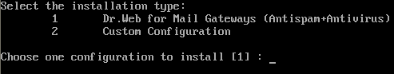
После этого вам будет показан текст лицензии. Вы можете ознакомиться с ней, нажимая пробел для прокрутки текста, либо прервать показ, нажав клавишу Q.
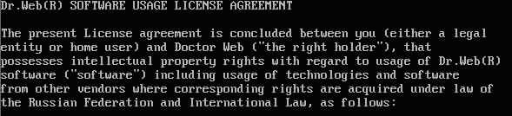
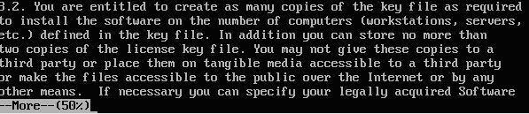
Подтвердите согласие с текстом лицензии, введя Yes.
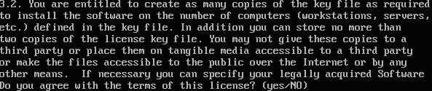
После завершения установки продукта инсталляционный скрипт предлагает настроить параметры работы программы. Введите Yes и ответьте на вопросы, задаваемые в ходе настройки.
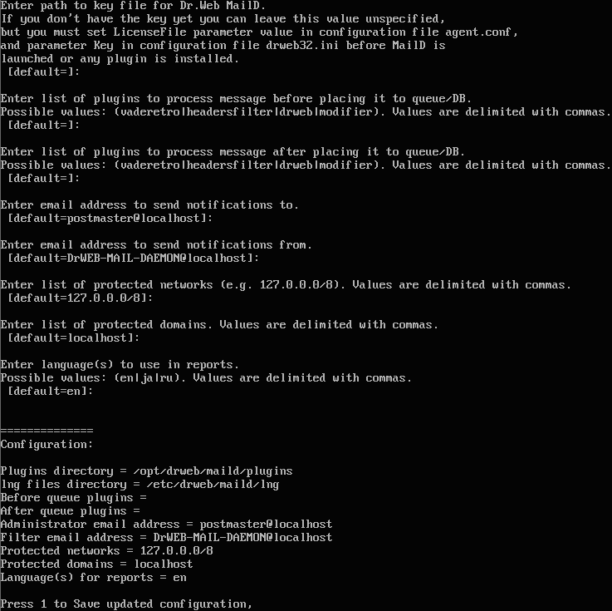
Внимание! В ходе настройки обязательно должен быть указан список подключаемых плагинов (например, vaderetro,drweb,modifier — разделенных запятыми и без пробелов), списки защищаемых доменов и сетей.
В дальнейшем список подключаемых плагинов может быть изменен путем редактирования параметра BeforeQueueFilters конфигурационного файла /etc/drweb/maild_smtp.conf Например:
BeforeQueueFilters = vaderetro,drweb,headersfilter
После завершения настройки проверьте выбранную конфигурацию и сохраните ее, нажав 1.
После завершения процесса настройки сервис антивирусной фильтрации будет автоматически загружен и готов к работе.
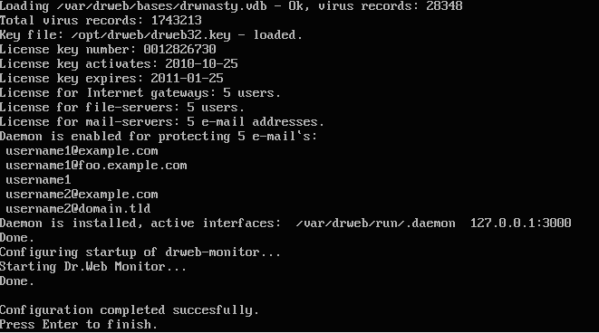
Если в дальнейшем возникнет необходимость дополнительной настройки Dr.Web Mail Gateway в соответствии с конкретными требованиями, то это можно сделать как через веб-интерфейс, так и напрямую — через конфигурационные файлы. Все настройки содержатся в конфигурационных файлах, расположенных в директории /etc/drweb/. В файле maild_smtp.conf содержатся общие настройки Dr.Web MailD, в файле agent.conf — настройки компонента Dr.Web Agent, а в файле monitor.conf — настройки компонента Dr.Web Monitor. Настройки плагинов находятся в файлах plugin_drweb.conf, plugin_vaderetro.conf, plugin_modifier.conf и plugin_headersfilter.conf.
Внимание! В связи с тем, что Dr.Web ESS версии 10 не поддерживает управление компонентами Dr.Web Monitor и Dr.Web Daemon, в дополнение к стандартному файлу конфигурации %etc_dir/agent.conf модуль drweb-agent10 использует два дополнительных файла конфигурации — es_monitor.conf и es_daemon.conf, расположенные в том же каталоге. Эти файлы хранят параметры конфигурации модулей Dr.Web Monitor и Dr.Web Daemon, которые будут использоваться агентом для настройки работы этих модулей в режиме enterprise mode.
Базовую настройку можно также осуществить с помощью скрипта configure.pl, по умолчанию располагающегося в директории /opt/drweb/maild/scripts/. После запуска скрипт запросит значения основных параметров и запишет их в конфигурационные файлы maild_MTA.conf, agent.conf и monitor.conf. Остальные параметры, необходимые для взаимодействия с почтовой системой, нужно будет настроить отдельно, вручную отредактировав конфигурационный файл Dr.Web MailD.
За настройку взаимодействия между плагинами отвечают скрипты plugin_drweb_configure.pl, plugin_vaderetro_configure.pl и plugin_headersfilter_configure.pl, по умолчанию располагающиеся в директории /opt/drweb/maild/scripts. При запуске скрипта необходимо будет указать путь к лицензионному ключевому файлу, если он не найден автоматически (не указан в agent.conf), и порядок обработки писем конкретным плагином (до или после помещения письма в базу данных), а также задать адрес для доступа к Dr.Web Daemon.
Если необходимо произвести интеграцию с почтовым сервисом, то сделать это можно, запустив скрипт /opt/drweb/maild/scripts/configure_mta.sh.
После завершения настройки сервиса его необходимо запустить или перезапустить, если он уже был запущен.
/etc/init.d/drwebd start
/etc/init.d/drweb-monitor start
Просмотреть результат запуска можно, введя команду ps -Af | grep drw или ps ax | grep drw
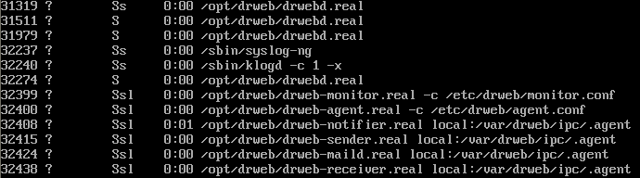
В качестве средства удаленного администрирования используется Webmin. Если вы хотите использовать для управления веб-интерфейс, вы должны установить его. Например:
rpm -i ./webmin-1.530-1.noarch.rpm.
Дистрибутив Webmin’а может быть загружен с www.webmin.com/download.html.
Внимание! В связи с тем, что используемый по умолчанию в Windows XP браузер Internet Explorer версии 6.0 имеет значительные проблемы с безопасностью и не рекомендуется к использованию своим производителем, дальнейшая демонстрация проводится с помощью браузера Mozilla Firefox.
Для того чтобы получить доступ к консоли Webmin’а, в строке браузера нужно указать адрес сервера Linux, на котором был установлен Webmin, и 10000. Например, http://192.168.100.82:10000. В качестве логина используется root, пароля — пароль доступа к серверу Linux.
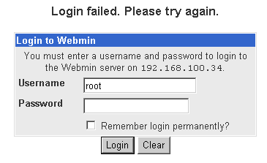

Для установки консоли управления Dr.Web Mail Gateway необходимо в папке Webmin выбрать пункт Webmin Configuration и на открывшейся странице выбрать Webmin Modules.
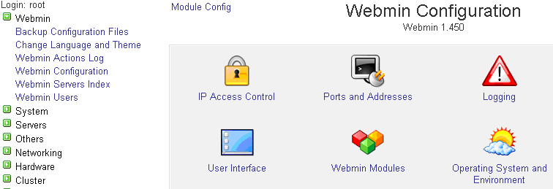
На странице Webmin Modules необходимо выбрать вариант From local file и указать путь к файлу drweb-maild-web.wbm.gz. По умолчанию он находится в каталоге /opt/drweb/web.
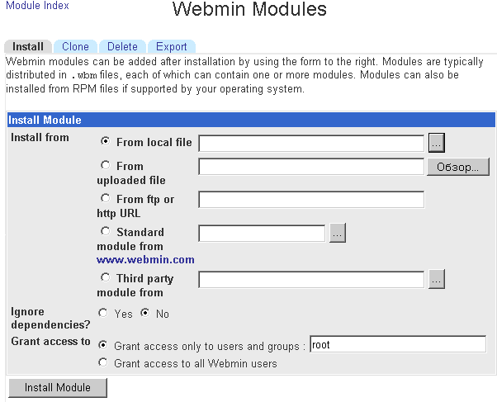
Указав файл, необходимо на странице Webmin Modules нажать на кнопку Install Module. После завершения установки нужно перезагрузить Webmin. Консоль управления Dr.Web Mail Gateway находится в папке Servers.
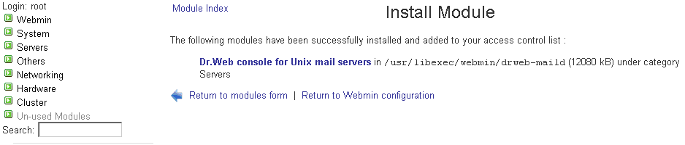
В том случае, если для работы консоли не хватает ряда дополнительных модулей, их список будет показан при попытке запуска консоли.
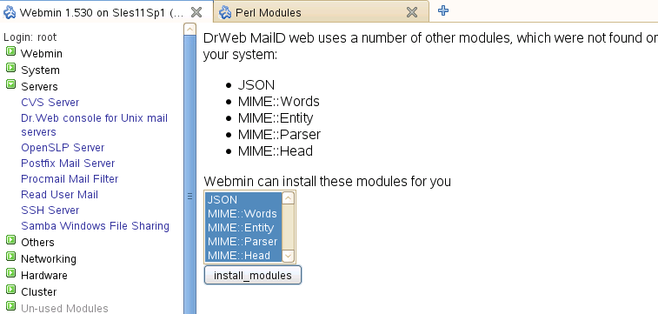
Недостающие модули можно установить как автоматически, нажав кнопку install modules, так и из командной строки. Рекомендуется устанавливать недостающие модули из командной строки. Имена модулей могут различаться, однако, как правило, они содержатся в пакетах perl-Convert-BinHex, perl-IO-stringy, perl-MIME-tools, perl-XML-Parser, perl-XML-XPath. Для установки в rpm-системах рекомендуется выбирать пакеты noarch.rpm.
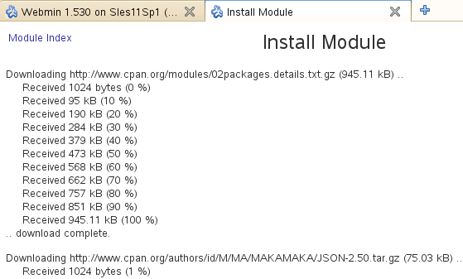
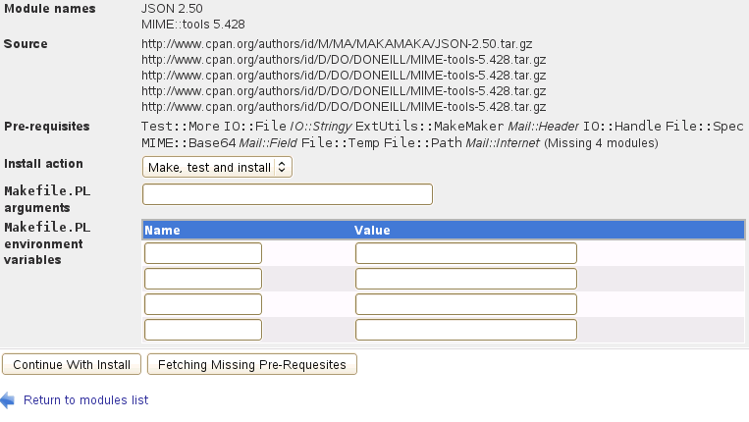
После завершения установки модуля управления рекомендуется обновить страницу Webmin.

Настройка языка интерфейса
Для изменения языка отображения интерфейса необходимо выбрать пункт Change Language and Theme и выбрать необходимую кодировку.
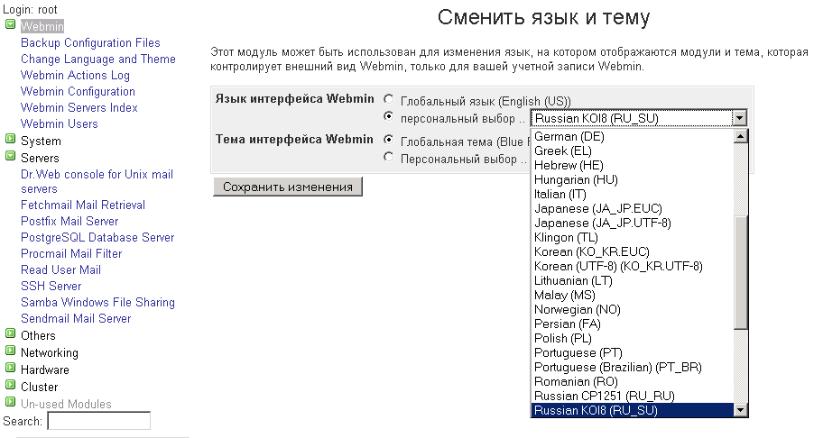

Настройка параметров антивирусной защиты

Первоначальная настройка
Для настройки через веб-интерфейс необходимо выбрать пункт Dr.Web консоль для почтовых серверов UNIX в меню Службы и перейти в меню Конфигурация.
Первоначальная настройка осуществляется на странице Ядро (Engine) меню Конфигурация (Configurations).
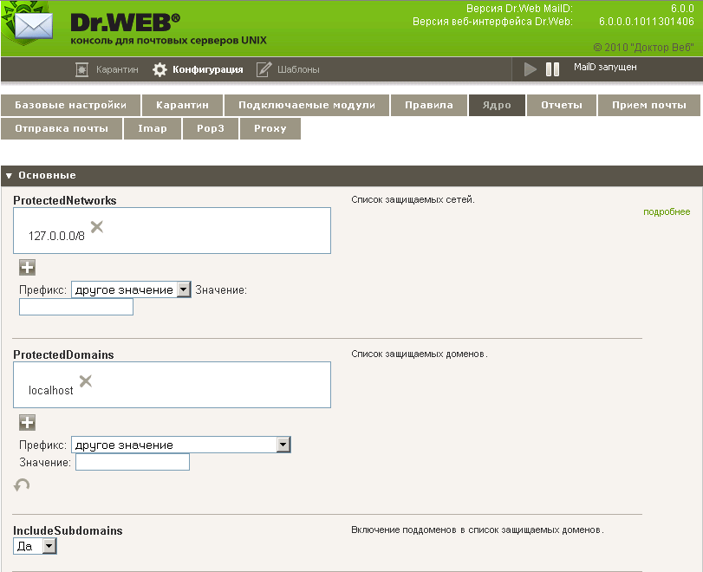
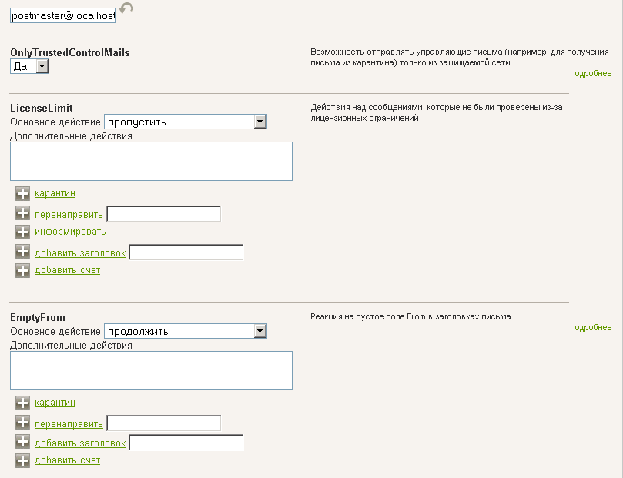

На данной странице рекомендуется задать параметры ProtectedDomains (например, drweber.test) и ProtectedNetworks.
В случае необходимости администратор может задать адрес, на который будут отправляться сообщения, на странице Отправка почты (Sending Mail) меню Конфигурация (Configurations). В большинстве случаев задание данного параметра необязательно.
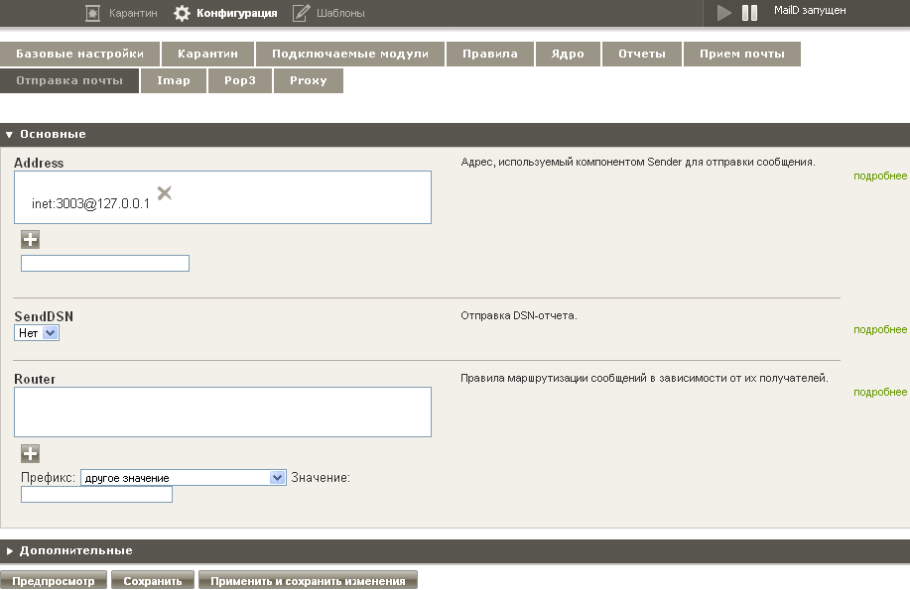
Если значение Method, задаваемое на этой же странице в разделе Advanced, равно pipe, то в данном параметре необходимо указать полный путь к почтовой системе, получающей сообщения. В остальных случаях в параметре Address задается сокет, через который отправляются сообщения. При работе программного комплекса в режиме SMTP-прокси, кроме стандартных типов адресов, можно также использовать тип mx:HOSTNAME, где HOSTNAME — имя хоста. В случае использования такого типа программный комплекс получает для HOSTNAME все MX-записи и отправляет сообщение в соответствии с ними. Указание имени хоста не является обязательным — оно будет взято из имени хоста почтового адреса. При отсутствии для указанного mx соответствующей записи в DNS используется запись A.
Адрес, используемый для получения сообщений, задается на странице Прием почты (Mail Receiving) меню Конфигурация (Configurations) в параметре Address.
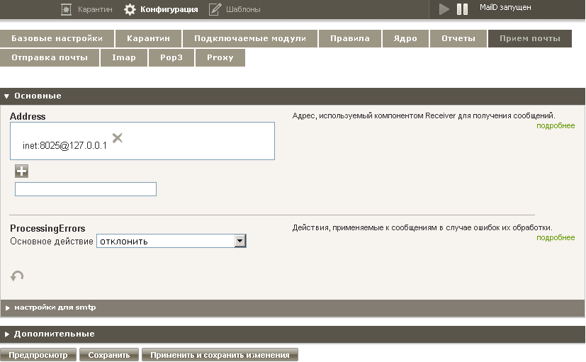
В параметре Address указывается сокет — либо TCP-сокет в формате inet: порт@имя_хоста, либо UNIX сокет в формате local: путь_к_файлу_сокета.
Применить сделанные изменения можно, нажав находящуюся внизу страницы кнопку Применить и сохранить изменения.

Настройка параметров проверки сообщений по протоколам POP3/POP3S/IMAP4/IMAP4S
Настройка параметров проверки протоколов POP3/POP3S/IMAP4/IMAP4S производится на страницах Pop3 и Imap меню Конфигурация (Configurations). Для примера рассмотрим настройку для протоколов POP3/POP3S.
В параметрах ServerAddress (по умолчанию inet:pop3@localhost) и ListenAddress (по умолчанию inet:5110@localhost) указываются адреса сокетов, по которым следует подключаться к серверу POP3 и на которых следует ожидать подключений клиентов. Для ListenAddress допустимы адреса вида inet: или inet-ssl:.
Внимание! Адрес вида inet-ssl требует использования протокола POP3S/IMAP4S.
В параметре OnFilterErrors необходимо задать действие, которое будет применяться к письму при ошибке, возникшей до его отправки.
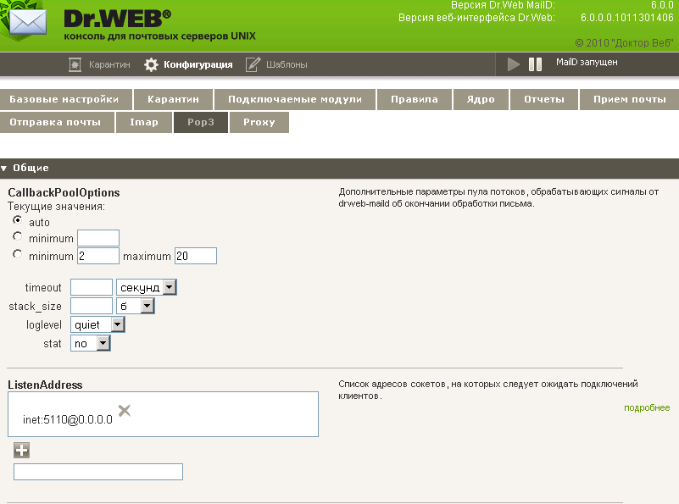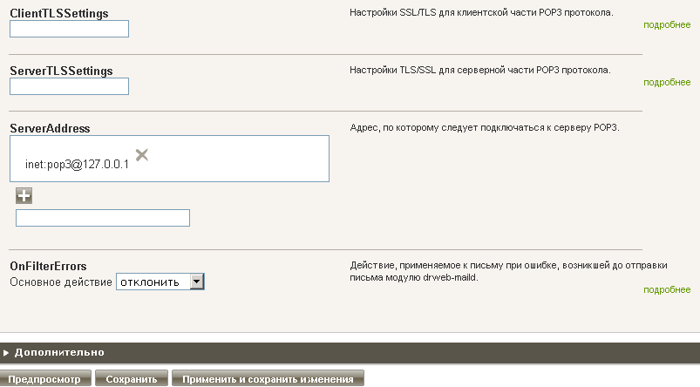
При необходимости проверки писем, передаваемых по протоколам POP3S/IMAP4S, необходимо настроить параметры ServerTLSSettings и ClientTLSSettings, задающие настройки серверной и клиентской части протоколов. Настройки задаются через запятую. Использование серверной части возможно, только если заданы сертификат (certificate) и закрытый ключ (private_key_file). Пример вида настроек для обоих параметров: use_sslv2 no, private_key_file _путь_до_ключа, certificate _путь_до_сертификата.
На этой же вкладке в разделе Advanced можно задать ограничения. В том числе:
- Запрет клиенту передачи имени и пароля в незашифрованном виде (DisablePlainText — использование данного параметра возможно при настроенном SSL). Настройка доступна только для протокола Imap.
- Обрывать соединение, если с одного IP приходит слишком много запросов на подключение, не возвращая клиенту сообщение о причине ошибки (DoS_Blackhole). Настройка доступна только для протокола Imap.
- Максимальное количество входящих соединений и максимальное общее количество одновременных подключений с одного адреса (MaxConnections и MaxConnectionsPerlp). При значении, равном 0, ограничений нет.
- Максимально допустимое время обработки письма модулем и максимальное время ожидания для любых операций ввода и вывода с сокетом клиента для уже начавшейся операции (ProcessingTimeout и IoTimeout).
Применить сделанные изменения можно, нажав находящуюся внизу страницы кнопку Применить и сохранить изменения.

Настройка действий для зараженного входящего и исходящего почтового трафика
Определить действия по отношению к зараженному трафику можно либо через веб-интерфейс, либо напрямую — через редактирование конфигурационных файлов.
Для настройки через веб-интерфейс необходимо выбрать пункт Dr.Web консоль для почтовых серверов UNIX в меню Службы и перейти на закладку Подключаемые модули, находящуюся в меню Конфигурация, открыть Антивирус и выставить необходимые значения для параметров Infected (инфицированные файлы), Suspicious (подозрительные), Incurable (неизлечимые) и т. д.
Предлагаемый список действий различается для вредоносных программ различного типа. Так, для вирусов на выбор предлагаются действия Лечить (Cure), Удалять (Remove), Отклонить (Reject — заблокировать отправку письма и вернуть ошибку клиенту), Отклонить без уведомления (Discard — блокировать отправку письма, но вернуть код успеха клиенту). Для троянских программ действие Лечить недоступно — программы такого типа не имеют механизма размножения, и их лечение невозможно. Кроме основного действия, возможны и дополнительные — Карантин (Quarantine — перемести в карантин), Информировать (Notify), Перенаправить (Redirect), Добавить заголовок, Добавить счет. Для добавления дополнительного действия в список действий необходимо нажать на кнопку , для его удаления из списка — . В отличие от основного действия, которое может быть только одно, и оно должно быть указано в списке действий конфигурационного файла первым, дополнительных может быть несколько.
Применить сделанные изменения можно, нажав находящуюся внизу страницы кнопку Применить и сохранить изменения.
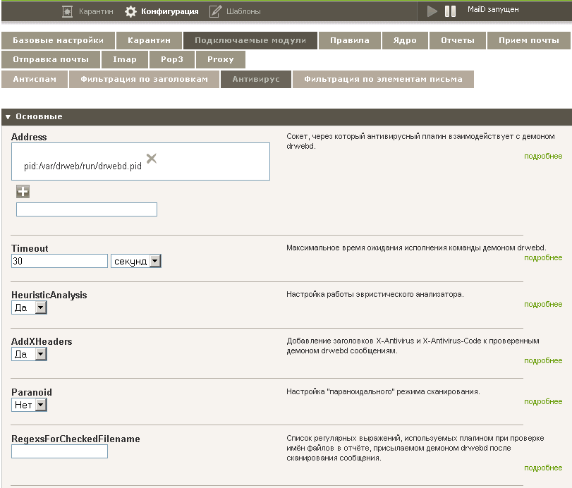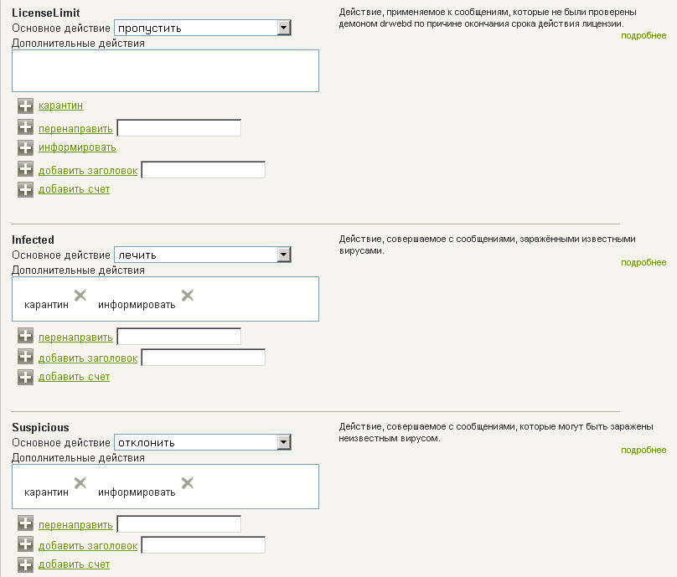
Система фильтрации по умолчанию добавляет в служебный заголовок информацию о проверке. Если необходимо модифицировать только те письма, которые являются спамом, а остальные пропускать без изменений, необходимо использовать параметры AddXHeaders, AddVersionHeader, AddXDrwebSpamStateNumHeader и AddXSpamLevel, установив их значение в no.

Настройка действий для спам-сообщений
Определить действия по отношению к спам-сообщениям можно либо через веб-интерфейс, либо напрямую — через редактирование конфигурационных файлов.
Для настройки через веб-интерфейс необходимо выбрать пункт Dr.Web консоль для почтовых серверов UNIX в меню Службы и перейти на закладку Подключаемые модули, находящуюся в меню Конфигурация, открыть Антиспам и выставить необходимое значение для параметра Action. Для большинства случаев достаточно использовать значения Пропустить (Pass) или Отклонить без уведомления (discard). В том случае, если выбрано значение Пропустить, пользователь имеет возможность настроить фильтрацию на своей стороне, используя вносимые при проверке отметки. В том числе по заголовку письма (message header) — скрытой в служебной области письма невидимой пользователю информации, и его теме (Subject’у).
Система фильтрации по умолчанию добавляет в служебный заголовок строку X-DrWeb-SpamState: Yes/No, где значение Yes показывает, что письму присвоен статус «спам». Определить префикс, добавляемый к теме письма, вы можете, используя параметр SubjectPrefix.
Если необходимо модифицировать только те письма, которые являются спамом, а остальные пропускать без изменений, необходимо использовать параметры AddXHeaders, AddVersionHeader, AddXDrwebSpamStateNumHeader и AddXSpamLevel, установив их значение в no.
В том случае, если необходимо задать различные действия над письмом в зависимости от того, насколько мы уверены, что письмо является спамом, можно использовать настройку UnconditionalAction. Например, для UnconditionalAction можно задать немедленное удаление письма, а для Action — сохранение в карантин и возвращение временной ошибки.
Применить сделанные изменения можно, нажав находящуюся внизу страницы кнопку Применить и сохранить изменения.
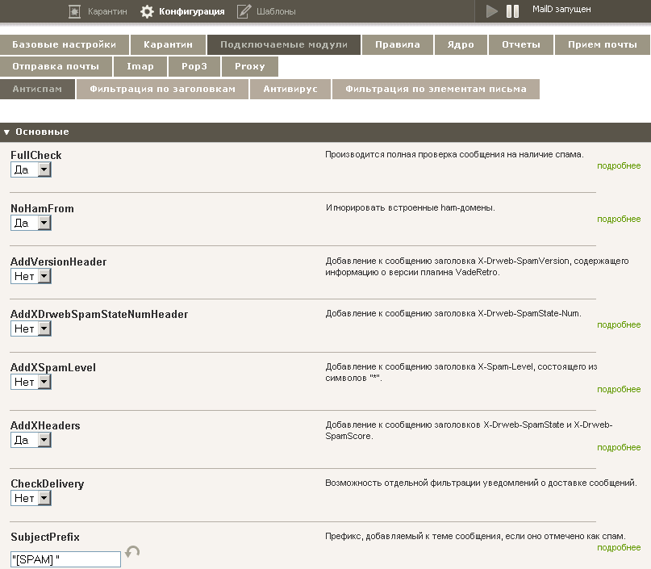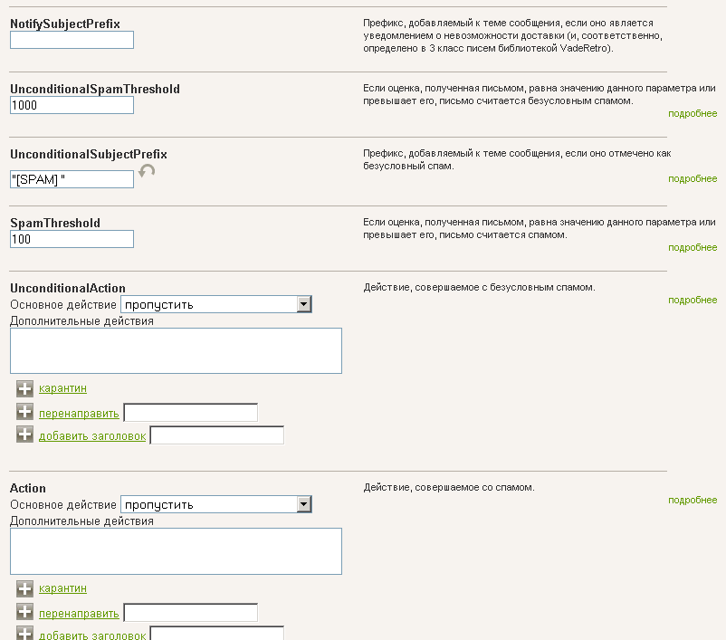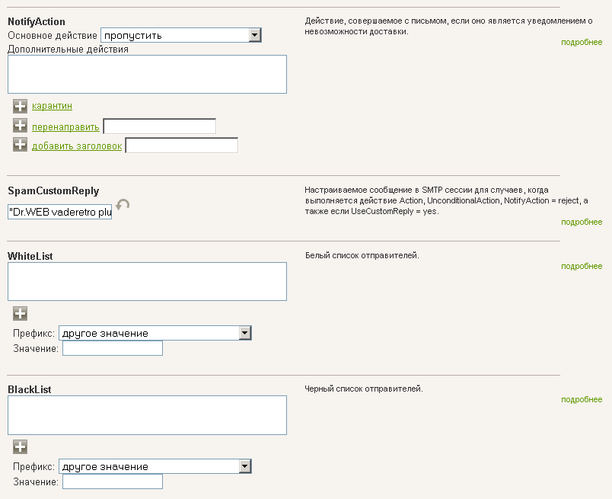
Также на этой странице:
- С помощью параметров SubjectPrefix и/или UnconditionalSubjectPrefix можно задать префикс, добавляемый к теме письма, являющегося вероятно спамом и безусловно спамом. Модификацию темы можно использовать, если в качестве действия выбрано pass.
- С помощью параметров SpamThreshold и UnconditionalSpamThreshold можно задать уровни срабатывания как для вероятно спама, так и для безусловно спама.
Внимание! Письма, получившие оценку, превышающую порог UnconditionalSpamThreshold, относятся к системой к безусловному спаму, а письма, имеющие оценку между UnconditionalSpamThreshold и SpamThreshold, — к вероятно спаму. В первом случае к письмам применяются действия, указанные в параметрах UncoditionalAction и UnconditionalSubjectPrefix, во втором — Action и SubjectPrefix. В связи с этим значение UnconditionalSpamThreshold должно быть больше SpamThreshold.

Управление черными и белыми списками отправителей
Задать черные и белые списки отправителей можно либо через веб-интерфейс, либо напрямую — через редактирование конфигурационных файлов.
Для настройки через веб-интерфейс необходимо выбрать пункт Dr.Web консоль для почтовых серверов UNIX (Dr.Web Console for Unix mail Servers) в меню Службы (Servers) и перейти на закладку Подключаемые модули (Plugins), находящуюся в меню Конфигурация (Configurations), открыть Антиспам (Anti-spam) и заполнить списки для параметров WhiteList и BlackList, используя для добавления кнопку . При вводе допустимо использование как шаблонов адресов (например, для того, чтобы добавить в список все адреса, принадлежащие конкретному домену, достаточно указать символ * вместо имени пользователя: *@mycompany.com), так и путей к файлам со списками таких адресов. В последнем случае для параметра Prefix нужно выбрать значение file.
Применить сделанные изменения можно, нажав находящуюся внизу страницы кнопку Применить и сохранить изменения (Apply and Save Settings).
В ходе фильтрации адреса отправителей получаются из поля From в теле письма. Если тело письма не будет содержать полей From либо если перед полем From в теле письма будет стоять одна или несколько пустых строк, — то поиск отправителя в соответствующем списке производиться не будет. Если в теле содержатся два поля From, то адрес будет взят из первого найденного поля.
Внимание! Для уменьшения нагрузки на почтовый сервер можно всех получателей письма, идущего из защищаемой сети, заносить во временный белый список, используя параметры FromProtectedNetworkScoreAdd, UseReplyCache, ProtectedNetworkReplyCacheLifeTime и ReplyToProtectedNetworkScoreAdd.

Настройка параметров отчетов
Настройка параметров получения отчетов выполняется на странице Отчеты меню Конфигурация.
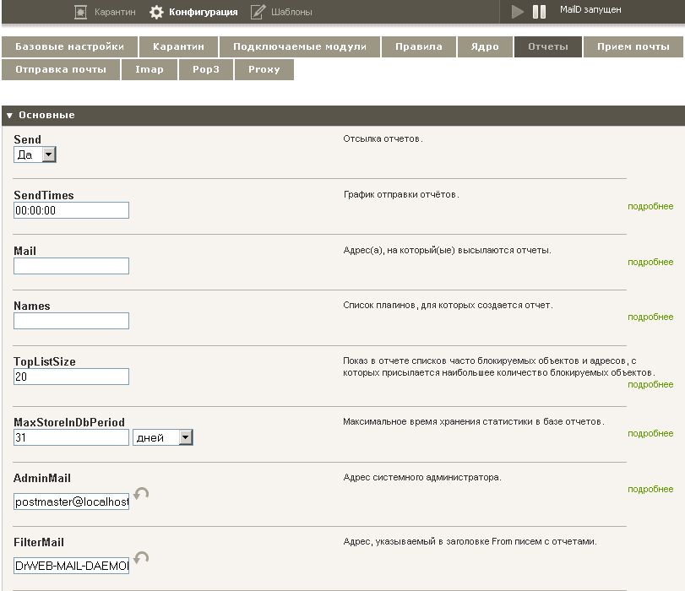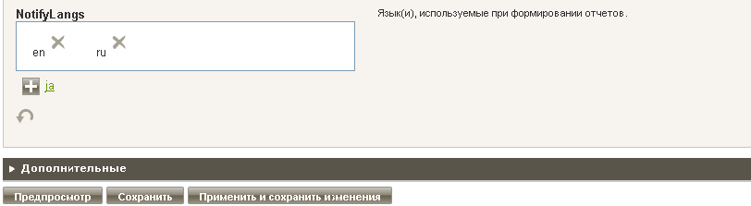
На данной странице рекомендуется настроить время отправки отчетов (параметр SendTimes), указать адреса, на которые должны будут отправляться отчеты (параметр Mail; по умолчанию в системе доступны два адреса — mailbox1@drweb.test и mailbox2@drweb.test), задать адрес системного администратора (параметр AdminMail) и язык отчетов (параметр NotifyLangs). Для добавления языка в список необходимо нажать на кнопку , для его удаления из списка — .
Размеры списков с наиболее частыми угрозами, отправителями и IP-адресами, включенными в отчет, настраиваются с помощью параметра TopListSize. С помощью параметра Names можно указать плагины, информация о работе которых будет включена в отчет. Порядок настройки шаблона отчета описан в документации.

Настройка параметров журналов
Настройка подробности журналов отчетов осуществляется с помощью параметров Level и IPCLevel страницы Отчеты (Logging). Так, для установки отладочного режима нужно указать значение debug. При необходимости значение debug можно указать также для параметров RulesLogLevel и TemplatesParserLogLevel в страницах Notifier и Maild.

Управление карантином
Карантин может быть создан как в файловой системе, так и в DBI-хранилище.
В карантине, созданном в файловой системе, содержатся поддиректории, названные именами компонентов, отвечающих за проверку почтовых сообщений. Письмо, отфильтрованное тем или иным компонентом, помещается в его «персональную» поддиректорию в директории карантина. Для каждого сообщения создается два файла: для самого письма и для его конверта. На главной странице Карантина представлен список писем с указанием имени отфильтровавшего их плагина, идентификатора сообщения в базе данных, даты получения, адреса отправителя и получателя, темы письма и его размера.
Наименование сообщений в карантине контролируется параметрами FilenamesMode и FilenamesPrefix страницы Quarantine меню Configuration.
Права доступа к сохраненным файлам определяются параметром FilesMode страницы Quarantine меню Configuration.
Для просмотра карантина необходимо выбрать пункт Dr.Web консоль для почтовых серверов и щелкнуть по меню Карантин.
Системный администратор имеет возможность просмотреть, удалить и отправить сохраненное письмо его получателям.
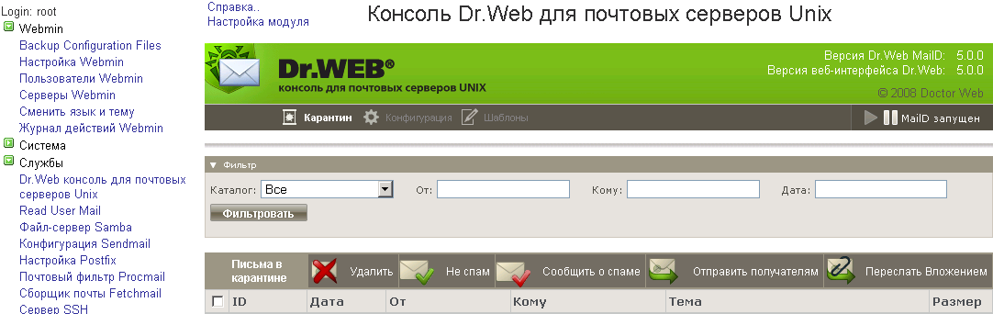
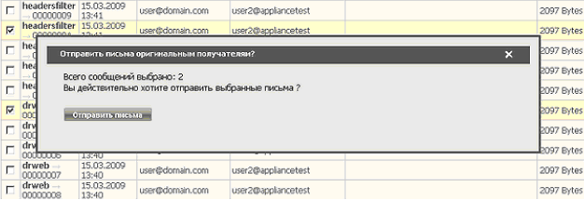
Карантин, организованный в файловой системе, можно ограничивать по времени хранения сообщений, размеру и числу сохраненных сообщений. Карантин, организованный в DBI-хранилище, можно ограничивать только по времени хранения сообщений в нем. Время хранения писем в карантине задается параметром StoredTime, задаваемым на закладке Карантин меню Конфигурация.
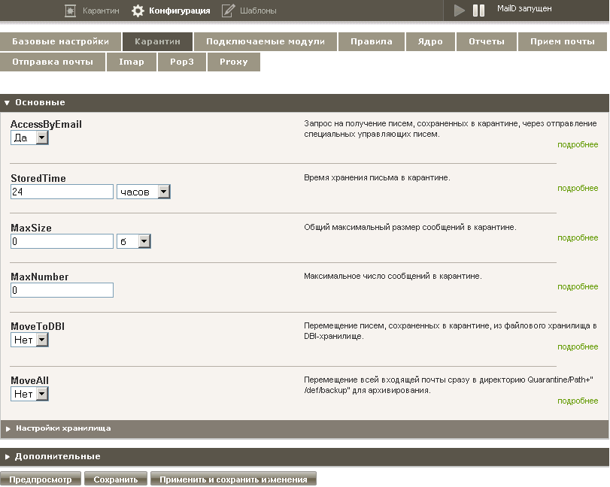
Системный администратор также может работать с карантином через drweb-qcontrol и интерфейс интерактивного управления.

Обработка писем с помощью управляющих писем
Доступ к карантину можно получить через специальные управляющие письма, которые в поле Subject содержат команды, которые надо выполнить. Получив такое письмо, администратор имеет возможность получения заблокированного письма из карантина.
Для получения писем нужно поставить значение параметра AccessByEmail, задаваемого на закладке Карантин меню Конфигурация, в Yes.
Управляющее письмо может автоматически генерироваться сервисом при нажатии соответствующей ссылки в отчетах, высылаемых при помещении того или иного сообщения в карантин.
Письма будут отправляться на адрес, заданный значением параметра FilterMail на закладке Отчеты меню Конфигурация либо в локальных правилах для данного письма.
Получаемые письма имеют следующий вид:
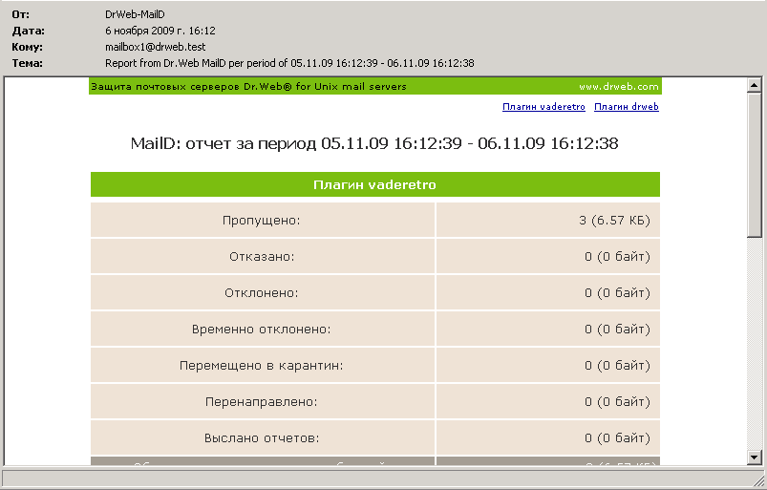
Если в качестве дополнительного действия выбрано уведомление о его блокировке (notify) и AccessByEmail выставлен в Yes, то в уведомлении, которое получит пользователь, будет содержаться ссылка, которая позволит самому пользователю получить сохраненное в карантине письмо.
Внимание! Так как о спаме, сохраненном в карантине, уведомления не высылаются, то этим способом спам из карантина получить нельзя.

Архивирование и регистрация сообщений
Для резервного копирования всей проходящей почты в хранилище необходимо поставить значение параметра MoveAll, задаваемого на закладке Карантин меню Конфигурация, в Yes.
Внимание! В связи с большим количеством проходящей почты рекомендуется перемещать ее в специальное хранилище. Настройка параметров хранилища подробно описана в документации.
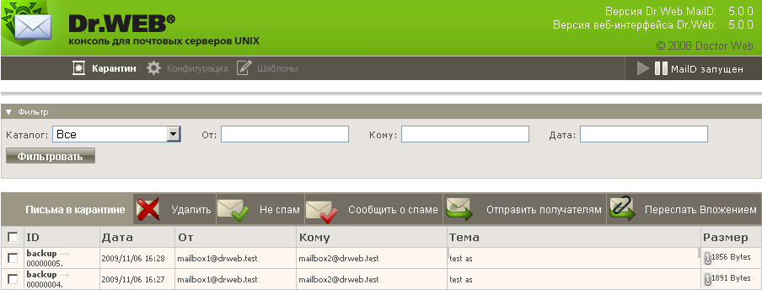

Интерактивное управление сервисом
Интерактивное управление позволяет производить тонкую настройку продукта, используя прямое подключение к нему. С помощью интерактивного управления можно:
- работать с текущей накопленной статистикой;
- работать с пользователями и группами;
- работать с внутренним карантином;
- управлять сообщениями, сохраненными во внутренней БД;
- управлять внутренней БД и очередями;
- получать текущие активные настройки;
- форсировать отправку отчетов;
- проверять генерацию уведомлений из шаблонов;
- т. д.
Для включения модуля интерактивного управления необходимо включить параметр Control на закладке Ядро в Yes и перезапустить сервис командой /etc/rc.d/init.d/drweb-monitor restart.
Для управления сервисом необходимо подключиться к адресу, указанному в параметре ControlAdress на той же закладке. Также drweb-maild всегда открывает unix-сокет по адресу /var/drweb/ipc/.ctl
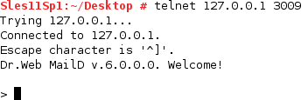
Так, например, чтобы послать отчеты, необходимо ввести команду send-report.
Полный список команд приводится в документации.

Управление защитой почтовых сервисов под ОС UNIX из Центра управления Dr.Web Enterprise Security Suite

Подключение почтового сервиса к Центру управления Dr.Web Enterprise Security Suite 6.х
Подключить почтовый сервер к Центру управления можно, создав учетную запись на сервере автоматически или вручную. Ниже будет рассмотрено автоматическое подключение.
Для запуска установленного продукта Dr.Web Mail Gateway в режиме Enterprise необходимо вручную внести изменения в локальные конфигурационные файлы компонентов Агент и Монитор. Для этого:
Зайдите на сервер, на котором установлен почтовый сервис (например, с помощью утилиты pytty).
Откройте для редактирования (например, с помощью редактора vi) файл /etc/drweb/agent.conf и отредактируйте параметры UseEnterpriseMode и PublicKeyFile. Параметр PublicKeyFile должен указывать путь к файлу drwcsd.pub, созданному в процессе инсталляции сервера Enterprise Suite. В том случае, если сервис проверки почты развернут на одном сервере с Enterprise Suite, в данном параметре можно указать путь к месторасположению данного файла; в том случае, если сервисы расположены на разных серверах, файл необходимо скопировать:
UseEnterpriseMode = Yes;
PublicKeyFile = /opt/drwcs/Installer/drwcsd.pub
Параметры ServerHost и ServerPort должны содержать, соответственно, IP-адрес или имя хоста сервера Dr.Web Enterprise Security Suite и номер порта этого сервера (по умолчанию 2193). Если сервис проверки почты развернут на сервере Dr.Web Enterprise Security Suite, то можно оставить значения по умолчанию:
ServerHost = 127.0.0.1
ServerPort = 2193
.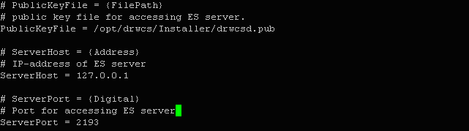
Аналогичным способом откройте для редактирования файл /etc/drweb/monitor.conf и установите UseEnterpriseMode = Yes.
Значения ENABLE в файлах /etc/drweb/drwebd.enable и /etc/drweb/drweb-monitor.enable должны быть установлены в 1.
Перезапустите сервис:
/etc/init.d/drweb-monitor start
После подключения сервер Dr.Web Enterprise Security Suite автоматически не импортирует настройки подключенных компонентов. Если в эти настройки были внесены какие-либо изменения — их необходимо экспортировать на сервер с использованием параметра командной строки -- export-config (или -e) с обязательным указанием названия компонента (DAEMON, MAILD):
- /opt/drweb/drweb-agent -exportconfig MAILD — в случае подключения к Dr.Web Enterprise Security Suite версии 6.х;
- /opt/drweb/drweb-agent10 --export-config MAILD — в случае подключения к Dr.Web Enterprise Security Suite версии 10.х.
Внимание! При первом запуске в режиме Enterprise агент запрашивает регистрационные данные (идентификатор станции и пароль) у сервера Dr.Web Enterprise Security Suite. Если в Dr.Web Enterprise Security Suite установлен режим Ручное подтверждение доступа, действующий по умолчанию, то администратору в течение одной минуты с момента запроса необходимо подтвердить регистрацию новой станции через веб-интерфейс администратора Центра управления Dr.Web Enterprise Security Suite. Для подтверждения выберите пункт Неподтвержденные станции в меню Администрирование, отметьте интегрируемый сервер и нажмите на значок или .
Через веб-интерфейс Центра управления можно управлять настройкой конфигурации компонентов Dr.Web Mail Daemon и Dr.Web Daemon (антивирусного модуля, входящего в базовый пакет Dr.Web). При запуске какого-либо из компонентов Агент запрашивает конфигурацию с сервера Dr.Web Enterprise Security Suite.
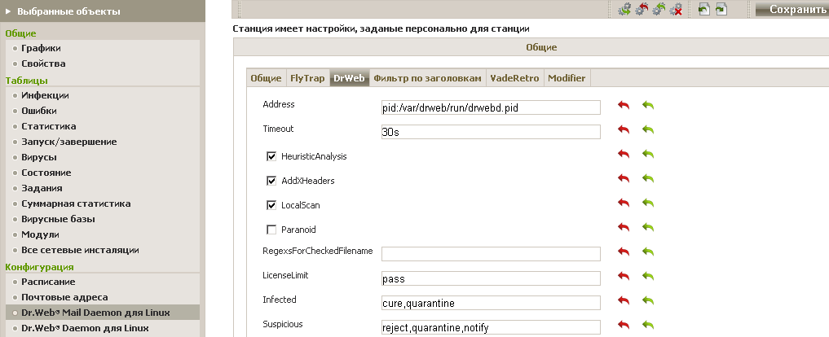
Для сохранения введенных параметров необходимо нажать кнопку Сохранить.
    - Подключение почтового сервиса к Центру управления Dr.Web Enterprise Security Suite 10.x
Подключить почтовый сервер к Центру управления можно, создав учетную запись на сервере автоматически или вручную. Ниже будет рассмотрено автоматическое подключение.
Для запуска установленного продукта Dr.Web для почтовых серверов UNIX в режиме Enterprise необходимо вручную внести изменения в локальные конфигурационные файлы компонентов Агент и Монитор. Для этого:
Зайдите на сервер, на котором установлен почтовый сервис (например, с помощью утилиты pytty).
Откройте для редактирования (например, с помощью редактора vi) файл /etc/drweb/agent.conf и отредактируйте параметры UseEnterpriseMode и PublicKeyFile. Параметр PublicKeyFile должен указывать путь к файлу drwcsd.pub, созданному в процессе инсталляции сервера Enterprise Suite. В том случае, если сервис проверки почты развернут на одном сервере с Enterprise Suite, в данном параметре можно указать путь к месторасположению данного файла; в том случае, если сервисы расположены на разных серверах, файл необходимо скопировать:
UseEnterpriseMode = Yes;
PublicKeyFile = /opt/drwcs/Installer/drwcsd.pub
Параметры ServerHost и ServerPort должны содержать, соответственно, IP-адрес или имя хоста сервера Dr.Web Enterprise Security Suite и номер порта этого сервера (по умолчанию 2193). Если сервис проверки почты развернут на сервере Dr.Web Enterprise Security Suite, то можно оставить значения по умолчанию:
ServerHost = 127.0.0.1
ServerPort = 2193
.
Аналогичным способом откройте для редактирования файл /etc/drweb/monitor.conf и установите UseEnterpriseMode = Yes.
Значения ENABLE в файлах /etc/drweb/drwebd.enable и /etc/drweb/drweb-monitor.enable должны быть установлены в 1.
Внимание! В состав продукта Dr.Web для почтовых серверов UNIX версии 6.0.2 входит две версии компонента Dr.Web Agent:
- Dr.Web Agent, представленный модулем drweb-agent, в режиме enterprise mode может взаимодействовать только с сервером Dr.Web ESS версии 6.
- Dr.Web Agent, представленный модулем drweb-agent10, в режиме enterprise mode может взаимодействовать только с сервером Dr.Web ESS версии 10.
В связи с тем, что Dr.Web ESS версии 10 не поддерживает управление компонентами Dr.Web Monitor и Dr.Web Daemon, в дополнение к стандартному файлу конфигурации %etc_dir/agent.conf модуль drweb-agent10 использует два дополнительных файла конфигурации — es_monitor.conf и es_daemon.conf, расположенные в том же каталоге. Эти файлы хранят параметры конфигурации модулей Dr.Web Monitor и Dr.Web Daemon, которые будут использоваться агентом для настройки работы этих модулей в режиме enterprise mode.
Внимание! Продукты, работающие под управлением операционной системы FreeBSD 6.x, не могут быть подключены к серверу Dr.Web ESS версии 10.
Внимание! Управление с помощью Центра управления продуктами для защиты почтовых серверов Unix возможно, начиная с релиза Dr.Web Enterprise Suite от 09.12.2014.
Откройте файл метаконфигурации /etc/drweb/monitor/agent.mmc (используется Dr.Web Monitor для взаимодействия с Dr.Web Agent) и замените указанное в нем имя бинарного файла drweb-agent на drweb-agent10.
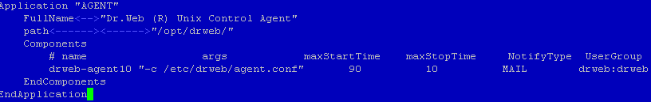
В файле /etc/drweb/es_monitor.conf укажите (раскомментируйте) требуемые для запуска компоненты, задав строку Monitor/RunAppList. Состав запускаемых компонентов должен совпадать составом компонентов, запускаемых программным комплексом в режиме standalone (указан в параметре RunAppList находящегося в секции [Monitor] файла конфигурации Dr.Web Monitor).
В качестве имен компонентов указываются имена, заданные в секции Application mmc-файлов.
В случае если должно быть запущено более одного компонента, они указываются через запятую, использование пробелов не допускается.

При необходимости измените в файле /etc/drweb/es_daemon.conf значения параметров, которые будут использованы Dr.Web Daemon в режиме enterprise mode.
Перезапустите сервис Dr.Web Monitor, выполнив команду:
/etc/init.d/drweb-monitor restart
Или
# service drweb-monitor restart
Внимание! При первом запуске в режиме Enterprise агент запрашивает регистрационные данные (идентификатор станции и пароль) у сервера Dr.Web Enterprise Security Suite. Если в Dr.Web Enterprise Security Suite не установлен режим Ручное подтверждение доступа, действующий по умолчанию, то администратору необходимо вручную подтвердить новые станции для их регистрации на Сервере. При этом новые рабочие станции не подключаются автоматически, а помещаются Сервером в подгруппу Newbies, группы Status.
Выберите пункт Администрирование главного меню Центра управления. В иерархическом списке антивирусной сети выберите станции в подгруппе Newbies группы Status. Для задания доступа к Серверу на панели инструментов в разделе (Неподтвержденные станции) задайте действие, которое будет применено для выбранных станций.
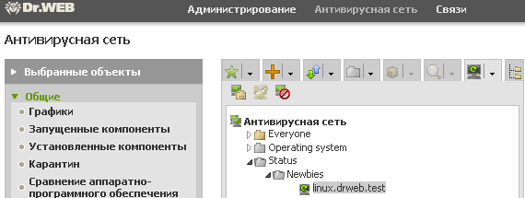
При нажатии на значок появится окно с выбором первичной группы из списка первичных групп.
Выберите группу и нажмите Сохранить. Станция будет помещена в предустановленные группы Everyone, Online, а также группы, соответствующие протоколу соединения, семейству ОС и конкретной ОС.
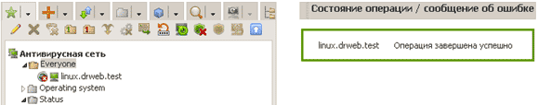
После подключения сервер Dr.Web Enterprise Security Suite автоматически не импортирует настройки подключенных компонентов. Если в эти настройки были внесены какие-либо изменения — их необходимо экспортировать на сервер с использованием параметра командной строки -- export-config (или -e) с обязательным указанием названия компонента (DAEMON, MAILD):
Внимание! Перед запуском процесса экспорта необходимо остановить сервис Dr.Web Monitor:
/etc/init.d/drweb-monitor stop
Внимание! Запускать drweb-agent10 и drweb-agent необходимо от пользователя drweb.
su - drweb -c "/opt/drweb/drweb-agent10 --export-config DAEMON"
su - drweb -c "/opt/drweb/drweb-agent10 --export-config MAILD"
или
su drweb -s /bin/bash
/opt/drweb/drweb-agent10 --export-config DAEMON
/opt/drweb/drweb-agent10 --export-config MAILD

Проверка корректности настроек
Для проверки корректности настроек необходимо запустить в консоли модуль управления drweb-monitor с параметром check. Можно также проверить корректность настроек отдельных компонентов, но при этом обязательно должен быть запущен Агент.
Внимание! В режиме проверки drweb-monitor не может произвести абсолютно все проверки, так как он должен работать и при запущенном продукте. Поэтому продукт может не запускаться, хотя проверка настроек не покажет ошибок. Так, например, продукт может не запуститься из-за того, что компоненты могут не инициализировать прослушивания на сокетах.

Тестирование производительности

Тестирование производительности системы фильтрации почтового трафика
Для проведения тестирования, кроме почтового сервера, рекомендуется использовать дополнительно две рабочие станции Linux: для отправки потока сообщений и для их приема.
Для генерации и приема потока почтовых сообщений рекомендуется использовать пакет postal, содержащий две утилиты:
- bhm — для приема почты «в никуда» (т. е. реализующий smtp-сессию без сохранения где-либо принятого письма, что минимизирует влияние принимающего сервера на общую производительность системы тестирования). Данная утилита запускается с указанием адреса (интерфейса) и порта на принимающей машине.
- postal — для отправки автоматически генерируемого потока сообщений с заданными параметрами (размером сообщения и списку параллельных потоков сообщений) по списку адресов. Данная утилита запускается вручную на отсылающей машине с указанием длительности теста, количества одновременных потоков, диапазона размеров сообщений, списка получателей, IP-адреса и порта, на который производить отсылку. В качестве адреса получателя указывается адрес почтового сервера. Как правило, размер писем находится в диапазоне 1–10 КБ, поэтому рекомендуется для тестирования задавать диапазон 3–5КБ.
Перед началом тестирования на необходимо произвести следующие изменения:
- Задать адрес принимающей машины в конфигурационных настройках вашего почтового сервера.
- Установить правило обработки найденного спама в значение Pass (пропускать). Настройку правил обработки спама можно произвести через веб-интерфейс. Для этого необходимо выбрать пункт Dr.Web консоль для почтовых серверов, перейти на закладку Плагины, открыть vaderetro и выставить значение Pass для параметра Action. Применить сделанные изменения, нажав кнопку Сохранить и применить изменения.
- Перезапустить сервис фильтрации почтового трафика с помощью команды /etc/init.d/drweb-monitor restart.
Пример запуска postal на запускающей машине:
Postal –t 10 –m 1 –M 1 –r 1200 192.168.1.100 ./user_url_list
Выводимые значения покажут время, количество и объем переданных сообщений, количество возникших ошибок.
Внимание! Особенностью работы команды postal является то, что в течение первой минуты работы выводимые значения производительности не являются достоверными. В качестве достоверных значений необходимо использовать данные по работе, начиная со второй минуты.
Следить за загрузкой процессора почтового сервера можно через команду top, зайдя на сервер локально либо по ssh.
Внимание! Отправляющая и принимающая машины не должны самостоятельно проверять тестируемый почтовый поток. В том случае, если на эти машины была установлена защита от спама, ее необходимо отключить.
Внимание! По особому запросу может быть предоставлена доработанная версия утилиты postal, позволяющая проводить более детальное тестирование, в частности формировать письма.
Время тестирования: 60 минут с учетом установки и настройки необходимых утилит.

Тестирование функционирования системы фильтрации почтового трафика
Для проведения тестирования кроме почтового сервера рекомендуется использовать дополнительно две рабочие станции: для отправки тестовых сообщений и для их приема.
Перед началом тестирования на почтовом сервере необходимо произвести следующие изменения:
- Задать адрес принимающей машины в конфигурационных настройках вашего почтового сервера.
- Указать адрес, по которому будут приходить уведомления о найденных вирусах и/или спаме. Сделать это можно либо через веб-интерфейс, либо напрямую — через редактирование конфигурационных файлов.
Для настройки через веб-интерфейс необходимо выбрать пункт Dr.Web консоль для почтовых серверов, перейти на закладку Отчеты и прописать адрес для параметра AdminMail. Применить сделанные изменения, нажав кнопку Сохранить и применить изменения.
Для редактирования конфигурационных файлов необходимо зайти на сервер (локально или по ssh) и отредактировать файл /etc/drweb/maild_smtp.conf. В данном файле необходимо секции [Notifier] для параметра AdminMail прописать адрес, по которому будут приходить уведомления. После завершения редактирования необходимо перезапустить сервис фильтрации почтового трафика с помощью команды /etc/init.d/drweb-monitor restart.
Для тестирования системы фильтрации необходимо организовать отправку писем, содержащих вредоносные программы или спам, с отправляющей машины, а также проконтролировать их получение или получение уведомлений об их недоставке (найденных вирусах и спаме). В качестве примера проведем пример отправки письма с тестовым вирусом с операционной системы Linux.
echo “test mail with viruses” | mailx –s “subject” –a __file_with_viruses__ -r root@localhost –S smtp=192.168.1.100 __to__address__
В данном примере:
__file_with_viruses__ — файл с вложенными вирусами
root@localhost — адрес, от кого придет сообщение
192.168.1.100 — адрес почтового сервера, через который отправляется сообщение
__to__address__ — адрес, на который должно прийти тестовое сообщение
Для тестирования работы антиспама необходимо отправить письмо, содержащее в теле письма строчку XJS*C4JDBQADN1.NSBN3*2IDNEN*GTUBE-STANDARD-ANTI-UBE-TEST-EMAIL*C.34X. Это так называемый GTUBE (Generic Test for Unsolicited Bulk Email) — некий аналог тестового вируса EICAR, применяемый для тестирования функций антиспама. Однако предпочтительнее использовать тестовую строку “Start enjoying the benefits of Generic Medic1ne. Order quickly and easily, and save a ton of money. Try them out, they're 100% m0ney back guarantee.”
В качестве утилит отсылки писем можно использовать такие утилиты, как nail, uuencode в связке с mail, mpack, mutt.
Например:
uuencode __file1__ __file2__ | mail -s "sublect" __to__address__
В случае отсылки письма с тестовым вирусом на адрес, указанный в параметре AdminMail, должно прийти соответствующее уведомление.
Внимание! Отправляющая и принимающая машины не должны самостоятельно проверять тестируемый интернет-поток. В том случае, если на эти машины была установлена защита интернет-трафика, ее необходимо отключить.
Рекомендуемое время тестирования: 60 минут с учетом установки и настройки необходимых утилит, сбора и формирования тестового набора файлов.
Если вы используете для тестирования операционную систему типа Windows, то для тестирования сервиса защиты почты можно использовать установленный по умолчанию почтовый клиент Outlook Express. В предоставленной для тестирования системе заведены два почтовых ящика — mailbox1 и mailbox2. Пароль доступа — qwerty. Для добавления почтового ящика в Outlook Express необходимо:
Выбрать пункт Internet Accounts в меню Tools.
Нажать кнопку Add и выбрать Mail.
Ввести имя почтового ящика, например mailbox1, и почтовый адрес, например mailbox1@drweb.test.

Указать серверы для входящей и исходящей почты. В данном случае указывается адрес сервера, на котором была произведена установка. Тип сервера — IMAP.

В качестве пароля и логина доступа необходимо указать имя ящика и пароль qwerty.
Для проверки работоспособности сервиса можно использовать тестовый файл EICAR, определяющийся антивирусными программами как вирус. Загрузите его с веб-сайта EICAR (http://www.eicar.org) или создайте самостоятельно, сохранив строку X5O!P%@AP[4\PZX54(P^)7CC)7}$EICARSTANDARD-ANTIVIRUS-TEST-FILE!$H+H* в файл с любым именем.
После этого прикрепите полученный файл к электронному письму и отправьте на любой тестовый адрес.
Пример отправки тестового сообщения:
grep X5O /opt/drweb/doc/readme.eicar | mail -s "virus" -r sender@sendhost -S smtp=ip.address.of.testingserver toaddr@recepienthost
В ответ вы должны получить сообщение следующего вида:
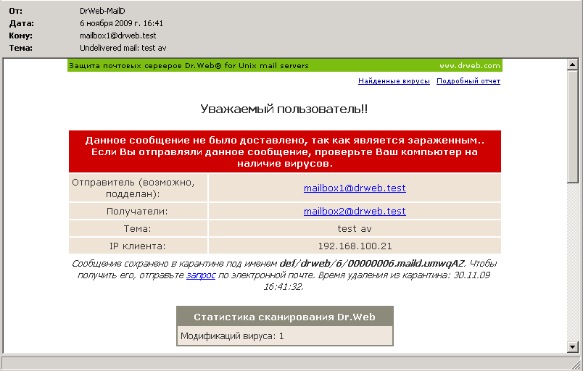
Администратор сервиса также получит уведомление об отправке пользователем вируса.
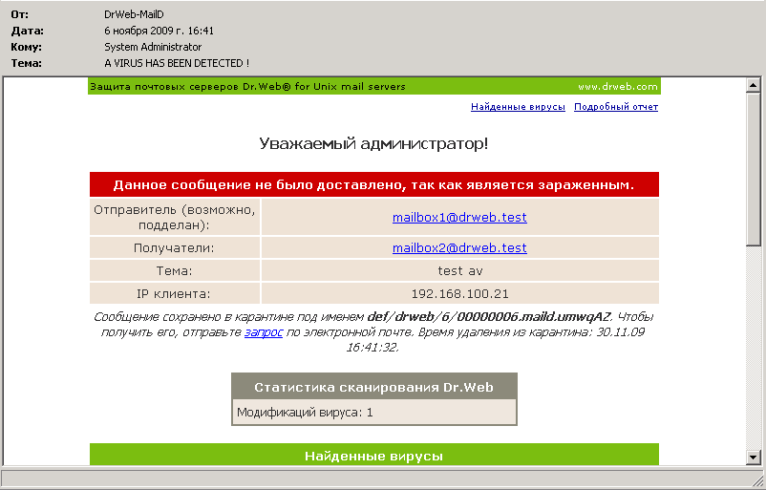
Для того чтобы проверить качество обнаружения спама, отправьте письмо с тестовой строчкой GTUBE:
XJS*C4JDBQADN1.NSBN3*2IDNEN*GTUBE-STANDARDANTI-UBE-TEST-EMAIL*C.34X

Заключительные замечания
Важно помнить о том, что после установки ПО необходимо сразу провести успешное обновление всех установленных компонентов.

Внимание! После развертывания АВ-сети по данному руководству настоятельно рекомендуется тщательно изучить Руководство администратора по установленному продукту.
Этот документ можно загрузить со следующей страницы сайта компании «Доктор Веб»:
http://download.drweb.com/esuite.

